社会资源接入终端操作手册

前言
非常感谢您购买我司产品，如您有任何疑问或需求请随时联系我们。
适用型号
本手册适用以下型号：
产品型号 | 产品名称
TC-R9440 | 社会资源接入终端
免责声明
- 本手册可能包含不准确的地方、产品功能操作方面的不符情况、或印刷错误。我司将根据产品功能的增强和变化更新本手册内容，并定期改进更新本手册描述的软硬件产品。更新的信息会在本手册的最新版本中体现，恕不另行通知。
- 由于我司不断采用新技术，产品实时更新，如有升级恕不另行通知。
- 本手册仅为客户提供参考指导作用，并不保证和实物完全一致，实际应用以实物为准。
- 本手册提到的部件、组件和附件不代表设备的标准配置，详细配置以装箱单为准。
- 本手册的所有文字、表格及图片信息均受国家相关法律保护，未经许可不得私自转用。
关于默认
- 设备出厂默认的管理员账号：admin
- 设备出厂默认的管理员密码：admin
- 设备出厂默认的IP地址：192.168.1.3
符号说明
本文中出现的标志，说明如下：
符号 | 说明

  表示有中度或低度潜在危险，如果不能避免，可能导致人员轻微或中等伤害。

  表示有潜在风险，如果忽视这些文本，可能导致设备损坏、数据丢失、设备性能降低或不可预知的结果。

  表示是正文的附加信息，是对正文的强调和补充。

目录
社会资源接入终端操作手册 1
1、产品功能概述 6
2、操作必读 9
2.1、前面板介绍及说明 9
2.2、后面板介绍及说明 9
2.3、鼠标操作说明 10
3、安装与连接 11
3.1、安装注意事项 11
3.2、安装硬盘 12
3.2.1、硬盘容量计算方法 12
3.2.2、硬盘安装步骤 13
4、本地配置和操作 15
4.1、开关机 15
4.1.1、开机 15
4.1.2、关机 15
4.2、设备激活 16
4.4、通道管理 23
4.4.1、快捷栏通道添加 23
4.4.2、常规数字通道添加 24
4.4.4、一键添加设置 31
4.4.5、配置管理 31
4.5录像回放 32
4.6备份 33
5、客户端配置 37
5.1、简介 37
5.2、登录 37
5.3、通道添加及预览 38
5.3.1 通道添加 38
5.3.2 带宽配置 39
5.4、国标接入 40
5.4.1 对本地设备的国标服务进行配置 40
5.4.2 添加国标通道，选择数据通道 41
5.4.3 配置前端国标通道信息 41
5.5、VPN配置 42
5.5.1 服务器VPN配置 43
5.5.2 本地VPN信息 44
5.5.3 vpn方式接入设备 45
5.5.4 主动模式连vpn设备 46
5.5.5查看设备登录状态 47
5.5.6 智慧网关应用类型加密方式 48
5.5.7 社会资源类型查询 49
附录3 维护说明 49

1、产品功能概述
介绍用户在使用设备时需要了解的主要功能特性。
基本功能
- 支持网络设备接入，可以接入网络摄像机、网络球和网络视频服务器，可通过Onvif、RTSP、GB28181协议接入第三方网络摄像机。
- 每个通道支持主副码流预览。
- 每个通道支持编码参数可调，包括分辨率、帧率、码率、图像质量等。
- 支持一键添加、手动添加、批量添加等多种添加方式。
本地监控
- 支持VGA和HDMI显示。
- 支持多画面视频预览。
- 支持预览便捷菜单操作。
- 支持视频移动侦测等报警检测。
- 支持多种主流云台控制协议，支持预置位、巡航路径及轨迹设置及调用。
硬盘文件管理
- 支持硬盘SMART信息显示。
- 支持硬盘坏道检测。
- 支持硬盘属性设置：冗余、只读、可读写、备份。
- 支持硬盘休眠。
- 支持盘组配额，可划分盘组或不同通道分配不同的录像保存空间。
录像与回放
- 支持按常规/事件查询录像文件。
- 支持录像文件加锁解锁。
- 支持按通道号、录像类型、起止时间、文件类型等查询录像。
- 支持暂停、快放、慢放、前进30S、后进30S、步进、步退、停止、前一天、后一天、支持鼠标拖动定位。
- 支持鼠标滚轮进行回放时间轴放大缩小。
- 支持回放任意区域电子放大。
- 支持录像文件倒放功能。
- 最大支持16路同步回放。
资料备份
- 支持通过USB设备备份录像、图片等资料。
- 支持按文件范围和类型进行批量备份。
- 支持录像回放剪辑备份。
- 支持按通道和时间快速备份。
- 支持备份设备的管理和维护。
网络功能
- 支持TCP/IP协议簇，支持PPPoE、DHCP、DNS、DDNS、NTP、SADP、NFS、HTTPS等协议。
- 内嵌WEB server。
- 支持单播和组播，单播时支持TCP、UDP、RTP协议。
- 支持远程搜索、回放、下载、锁定及解锁录像文件。
- 支持远程获取和配置参数，支持远程导出和导入设备参数。
- 支持远程格式化硬盘、升级程序、重启等系统维护操作。
- 支持远程手动触发和停止录像。
- 支持远程手动触发和停止报警输出。
- 支持远程PTZ控制。
- 支持语音对讲或语音广播。
开发支持
- 提供Windows、Linux系统下的SDK软件开发包。
- 提供演示的应用软件源码。
- 提供应用系统的开发支持及开发培训服务。
说明：
- 产品功能列出我司社会资源接入终端支持的主要功能，不同型号因定位及配置不同，功能有所差异，以实物为准。

2、操作必读

介绍用户在使用设备前必须要了解的部件和配件：前后面板、鼠标，以及如何通过这些部件和配件对设备进行操作。

2.1、前面板介绍及说明
设备前面板如下图所示：
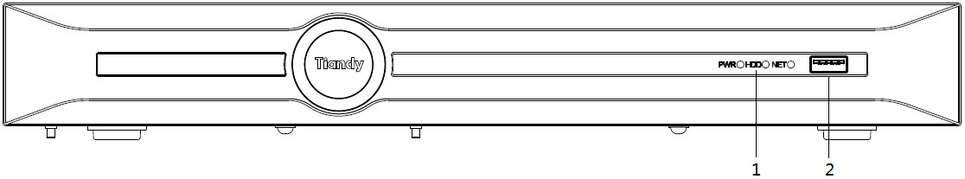
前面板功能如下表所示：
序号 | 类型 | 名称 | 说明
1 | 状态灯 | PWR | 电源指示灯，设备连接电源通电状态下亮。
1 | 状态灯 | HDD | 硬盘工作指示灯，设备读写磁盘时闪亮。
1 | 状态灯 | NET | 网络状态灯，网络通讯状态下闪亮。
2 | 接口 | USB接口 | 可外接鼠标、U盘、移动硬盘等设备。

2.2、后面板介绍及说明
设备后面板接口如下图所示:
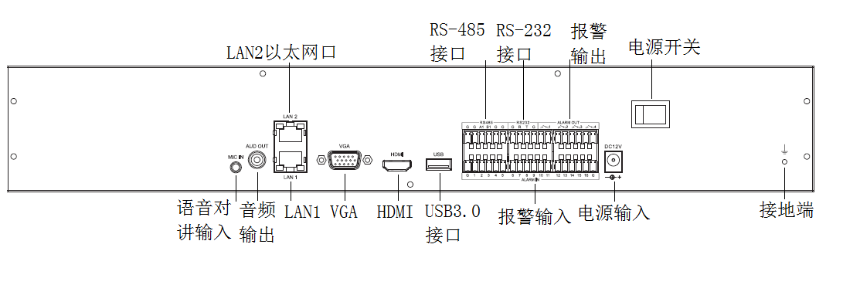
说明：
- 示意图仅说明前、后面板的接口功能，具体机箱尺寸大小以实物为准。

2.3、鼠标操作说明
设备的USB接口连接鼠标后，可以通过鼠标对设备进行操作。具体的可实现的操作参考下表：
名称 | 动作 | 说明
左键 | 单击 | - 预览：选中画面，显示IP通道快速添加界面（未添加IP设备通道）。  - 预览：显示预览便捷菜单（已添加IP设备通道）。  - 菜单：选择、确认。
左键 | 双击 | - 预览、回放状态下，单画面、全屏、多画面显示切换。
左键 | 按住拖动 | - 云台控制状态下，方向转动。  - 遮档、移动侦测及视频遮挡报警区域设置中，设置区域范围。  - 拖动通道、时间显示的滚动条。  - 两个预览画面交换位置。
右键 | 单击 | - 预览：弹出右键菜单。  - 菜单：退出当前菜单，返回上一级
滚轮 | 上滑 | - 上下选择框，向上滚动选项  - 滚动条，向上滚动页面  - 电子放大时倍数加
滚轮 | 下滑 | - 上下选择框，向下滚动选项  - 滚动条，向下滚动页面  - 电子放大时倍数减
说明：
如果鼠标接入后检测不到，可能是鼠标与社会资源接入终端不兼容导致，请更换鼠标。

3、安装与连接

3.1、安装注意事项
警告：
电池更换不当会有爆炸危险，不建议用户直接更换。如需更换，只能用同样类型或等效类型的电池进行更换。
社会资源接入终端是一种专用的监控设备，安装时请注意以下事项：
- 设备上不能放置盛有液体的容器（例如水杯）。
- 将设备安装在通风良好的位置。安装多台设备时，设备的间距最好大于2cm。
- 使设备工作在允许的温度（-10℃～+55℃）及湿度（10%～90%）范围内。
- 清洁设备时，务必拔掉电源线，彻底切断电源。
- 设备内电路板上的灰尘在受潮后会造成短路，请定期使用软毛刷对电路板、接插件、机箱及机箱风扇进行除尘。如果污垢难以清除，可以使用水稀释后的中性清洁剂将污垢拭去，然后将其擦干。
- 清洁设备时请勿使用如：酒精、苯或稀释剂等挥发性溶剂，请勿使用强烈的或带有研磨性的清洁剂，这会损坏表面涂层。
- 请从正规渠道购买监控级硬盘，以保证硬盘的品质和使用要求，我司推荐使用希捷监控级硬盘。
- 请确保不会因为机械负荷不均匀而造成危险。
- 请确保视频线、音频线缆有足够的安装空间，线缆弯曲半径应不小于5倍线缆外径。
- 请确保设备可靠接地。
说明：
- 当您收到本产品时，请根据包装箱内的“设备装箱清单”进行清点。若发现包装箱内物品损坏或者配件缺失，请及时与经销商联系。

3.2、安装硬盘
我司社会资源接入终端出厂时不包括硬盘，硬盘需要根据录像计划进行配置安装。机箱的拆卸与硬盘的安装务必请专业人员操作。
注意：
- 请使用硬盘厂商推荐的专用监控级硬盘。
- 设备最多安装硬盘数参考硬盘文件部分说明。
- 安装前确认设备已断电。

3.2.1、硬盘容量计算方法
根据录像要求（录像类型、录像资料保存时间）计算出一台硬盘录像机所需总容量，具体详见本手册附录。
示例：
码率 | 文件大小/小时 | 码率 | 文件大小/小时
96Kbps | 42M | 128 Kbps | 56 M
160 Kbps | 70 M | 192 Kbps | 84 M
224 Kbps | 98 M | 256 Kbps | 112 M
320 Kbps | 140 M | 384 Kbps | 168 M
448 Kbps | 196 M | 512 Kbps | 225 M
640 Kbps | 281 M | 768 Kbps | 337 M
896 Kbps | 393 M | 1024 Kbps | 450 M
1280 Kbps | 562 M | 1536 Kbps | 675 M
1792 Kbps | 787 M | 2048 Kbps | 900 M
3072 Kbps | 1350 M | 4096 Kbps | 1800 M
8192 Kbps | 3600 M | 16384 Kbps | 7200M
注意:
上表提供的数据仅供参考，表格中的“文件大小”估算值可能与实际值有偏差，若因此而造成的任何损失由使用方自己承担。

3.2.2、硬盘安装步骤
安装工具
十字螺丝刀一把。
安装示意：
- 拧开机箱背部螺丝，取下上盖，并将硬盘固定在机箱硬盘支架上。
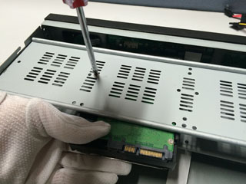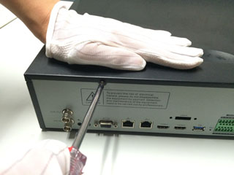
- 将硬盘数据线一端连接到主板的SATA接口上，另一端连接到硬盘上。
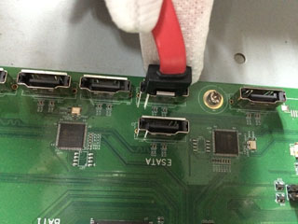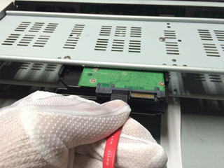
- 将电源线连接到硬盘上，盖好机箱上盖，并用螺丝固定。
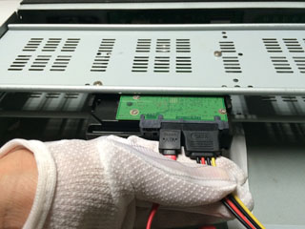

4、本地配置和操作

4.1、开关机

4.1.1、开机
注意：
- 开机前确认使用设备所要求的电源，并保证设备接地端接地良好。
- 开机前确保设备视频输出与显示器连接良好。
- 电源供电不正常时，会导致设备不能正常工作，甚至损坏设备，建议使用稳压电源进行供电。
1、插上电源，打开后面板电源开关，设备发出“滴”声开始正常启动。
2、启动过程中设备显示如下画面：


4.1.2、关机
1、选择“主菜单->关机”，进入注销界面，如下图所示。
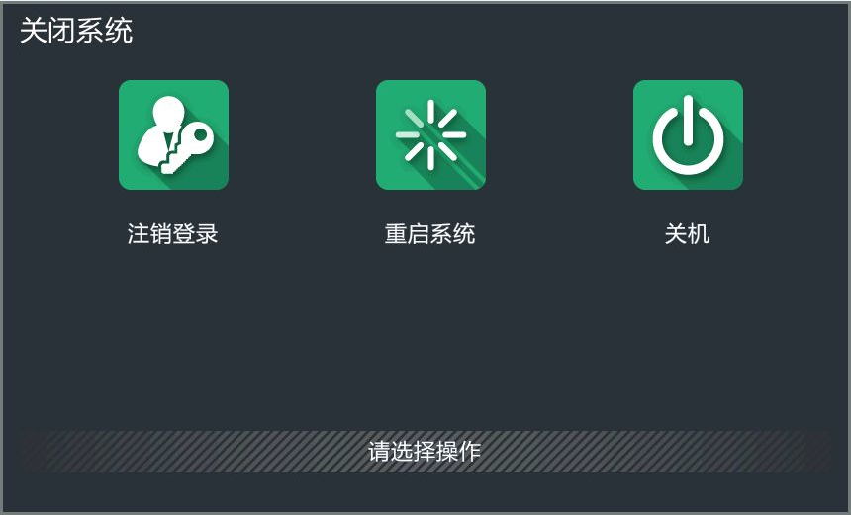
2、用户可点击注销登录、重启系统、关机等进行操作。
注意：
- 系统显示“关机中…”时，请勿关闭电源。
- 设备正在运行时，请勿强行断电。

4.2、设备激活
设备启动后可通过设备激活对设备进行密码和密保配置，保证设备正常登录和密码安全。
- 首先进入设置密码界面，输入两次密码，点击下一步进入下一界面。
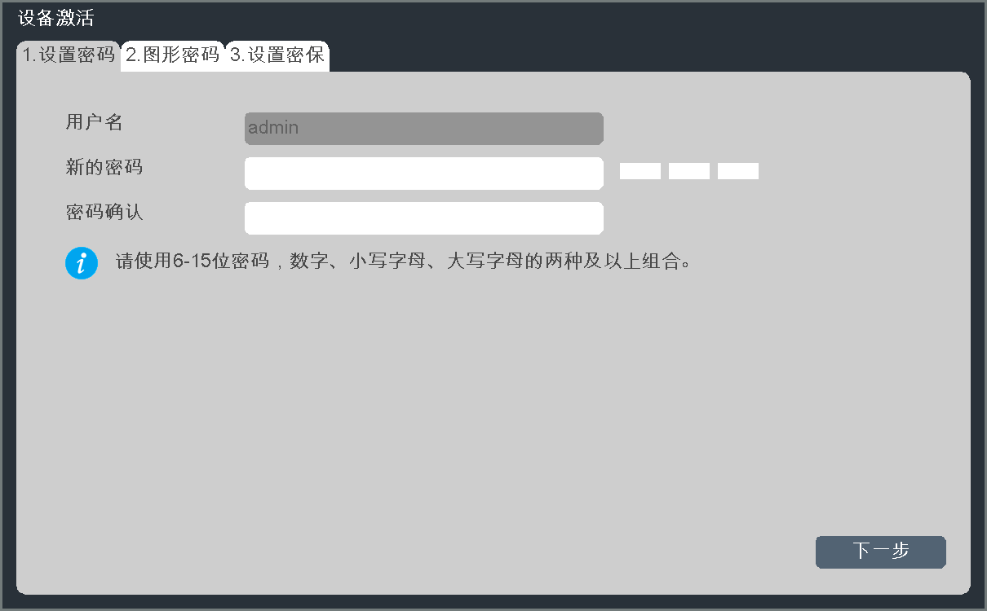
- 进入图形密码设置界面，设置图案解锁，设置好后自动进入设置密保界面。点击上一步返回设置密码界面，点击跳过不设置图形密码。
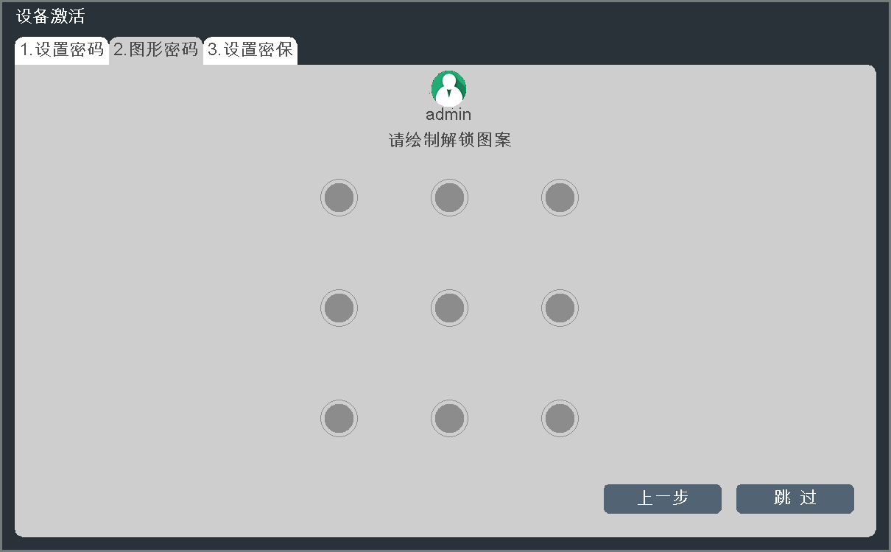
- 进入设置密保界面，设置预留手机号和设置密保问题，可直接跳过进入开机向导。预留手机号和密保问题用来重置密码。
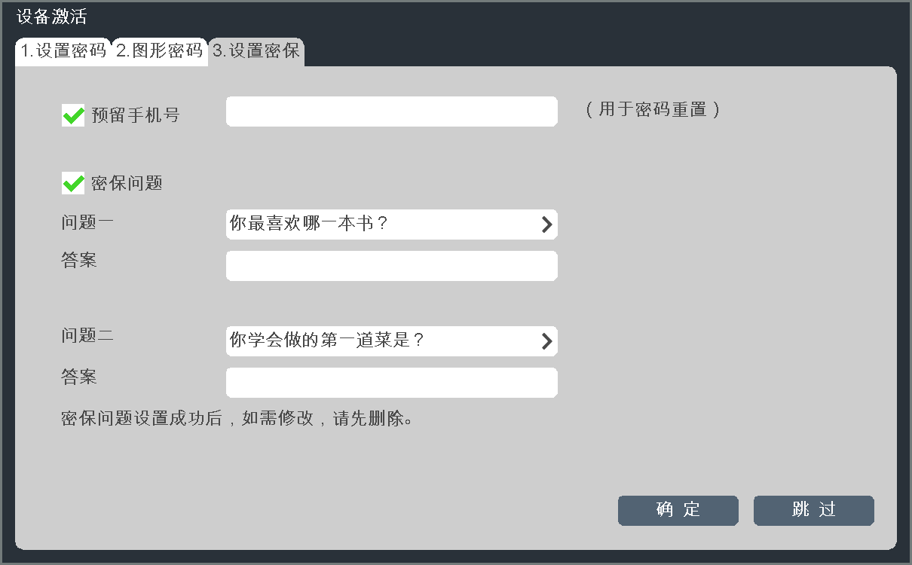
4.3、开机向导
设备启动后可通过开机向导对设备进行简单配置，保证设备正常运行。
1、首先进入向导设置界面，可以对当前语言、输出设备分辨率进行设置。点击“下一步”进入下一界面。
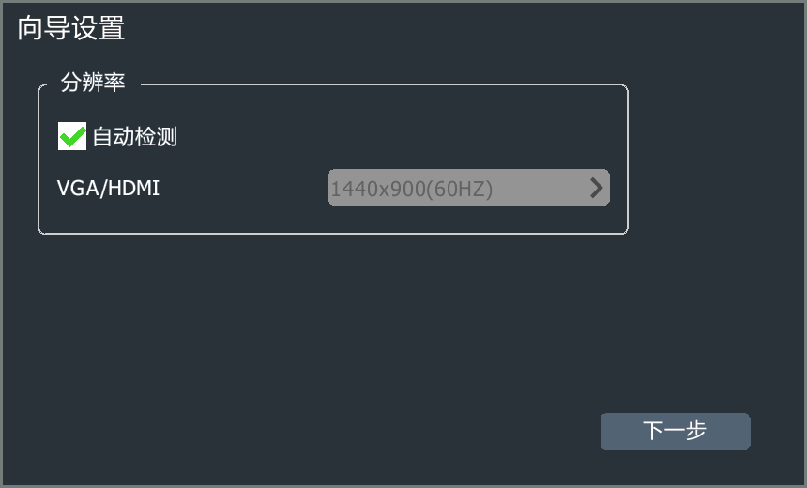
2、进入设置向导界面，选择是否运行开机向导。点击“是”则进入下一界面，点击“否”跳过开机向导，点击“永不”则关闭开机向导，下次开机会跳过开机向导。
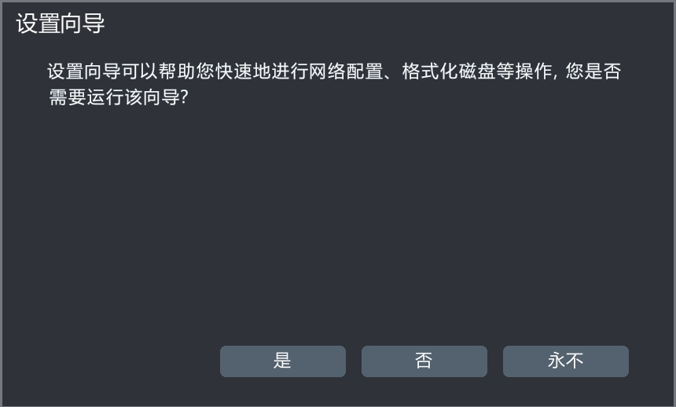
3、进入权限认证界面，需要用户以管理员“admin”用户登录认证。点击“确定”，进行帐号确认，认证成功进入开机向导，连续错误5次会锁定设备5分钟；点击“取消”则跳过开机向导。
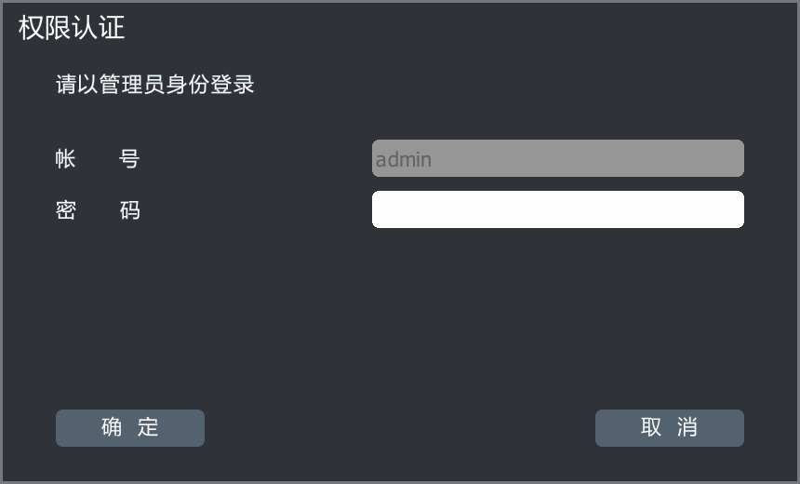
说明：
- 默认管理员：admin,默认密码：admin。
4、进入时间与时区设置界面，点击“应用”，进行时区、时间格式、时间设置；点击“下一步”进入下一界面；点击“退出”，退出开机向导。
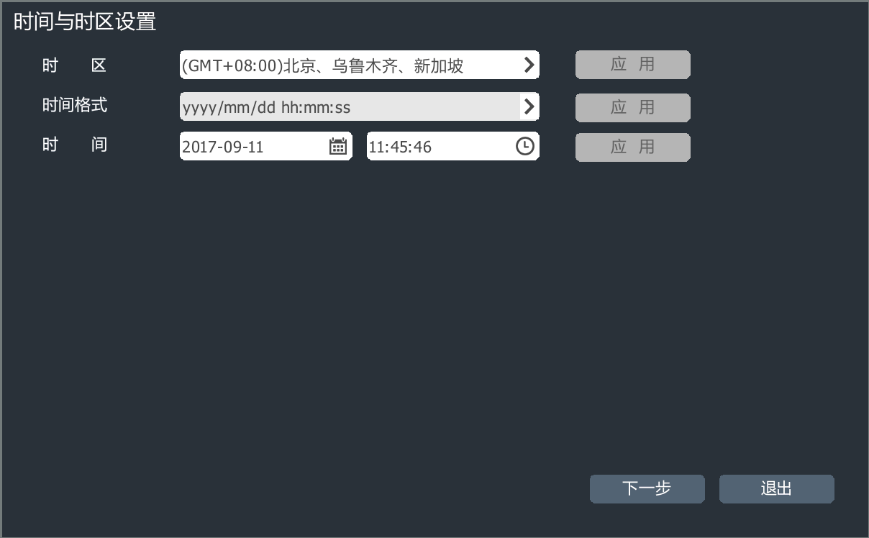
5、进入网络设置界面；点击“上一步”返回上一界面；点击“下一步”进行网络参数设置并进入下一界面；点击“退出”，退出开机向导。
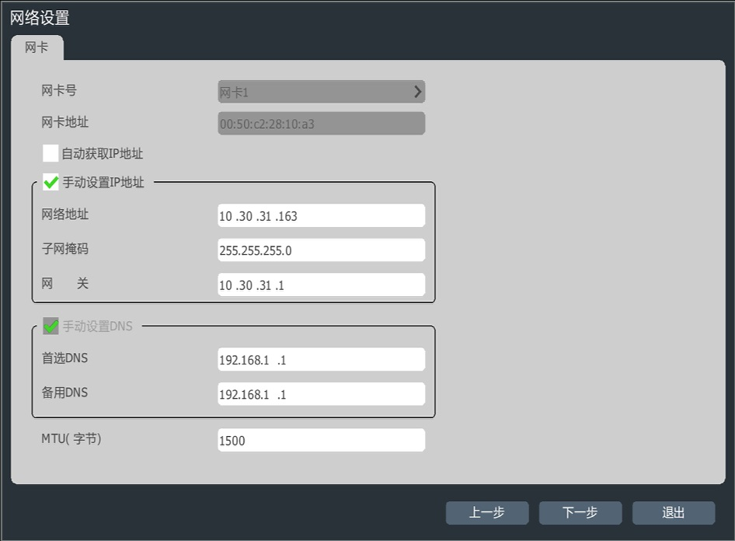
6、进入格式化磁盘界面，点击“初始化”，可以对选择的磁盘进行格式化操作；点击“上一步”返回上一界面；点击“下一步”进入下一界面；点击“退出”，退出开机向导。
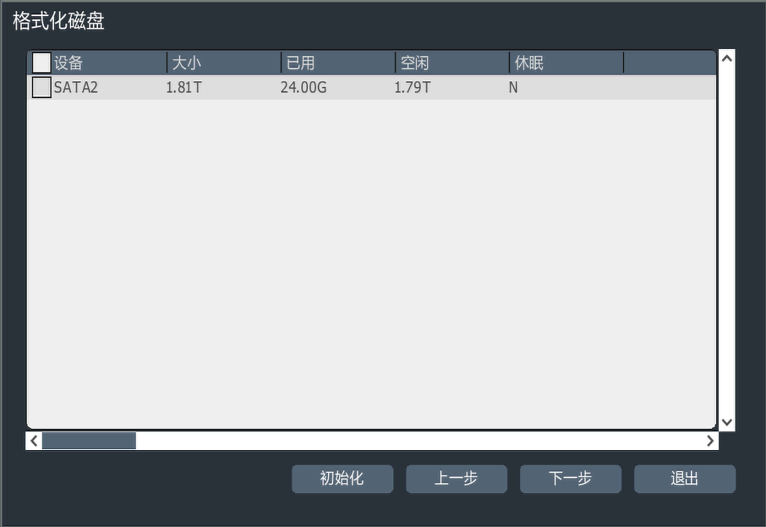
说明：
- 磁盘必须进行初始化操作之后才可正常录像。

7、进入阵列管理界面，可以进行阵列配置。如果启用阵列模式，需重启设备。点击“上一步”返回上一界面；点击“下一步”进入下一界面；点击“退出”，退出开机向导。不支持阵列管理的设备开机向导中无此页。
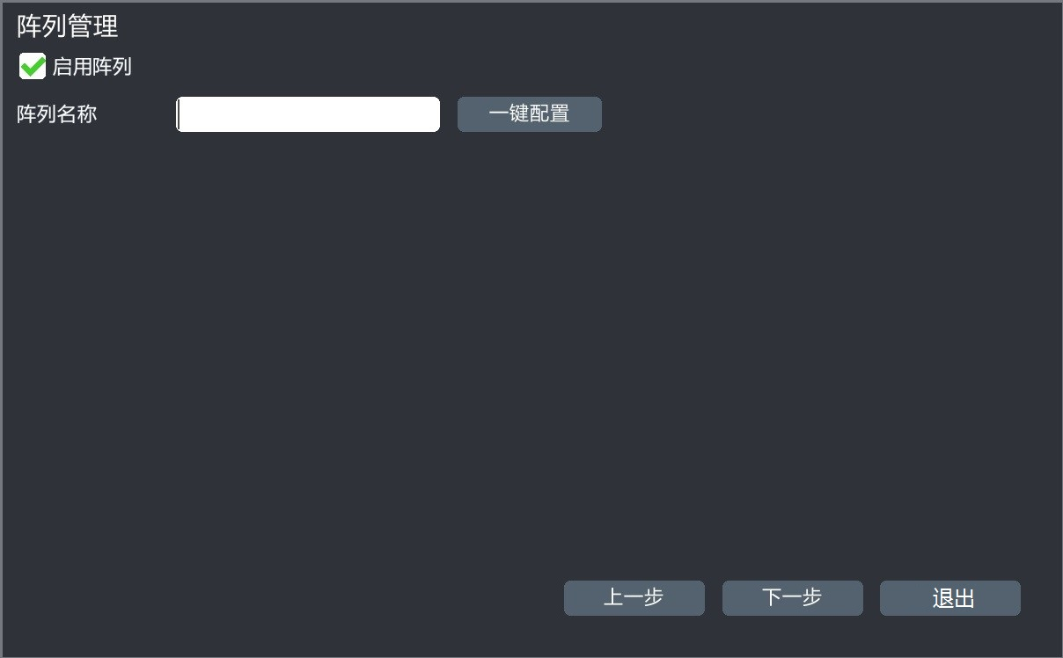
8、进入服务器搜索界面，可以对数字通道进行配置。点击“搜索”则会搜索数字通道。点击“上一步”返回上一界面；点击“下一步”进入下一界面；点击“退出”，退出开机向导。
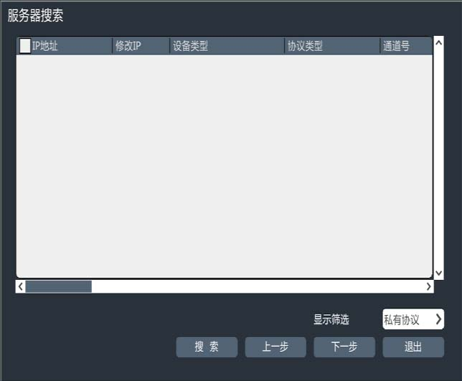

9、配置完成后，进入完成向导界面，用户可以选择下次启动是否运行开机向导。点击“上一步”返回上一界面；点击“完成”，退出开机向导。
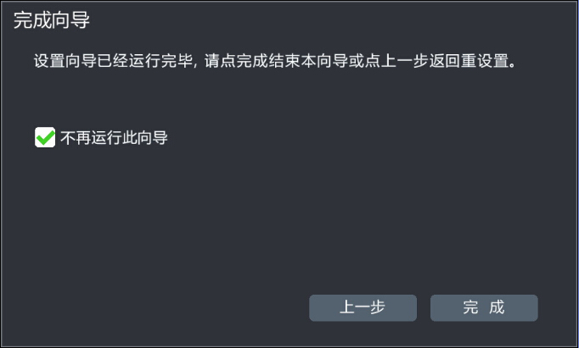
10、如果系统中仍存在未进行格式化操作的硬盘，将会弹出下图提示。点击“执行”，自动对系统中未格式化的磁盘逐一进行格式化操作；点击“返回”，则直接进入预览画面。
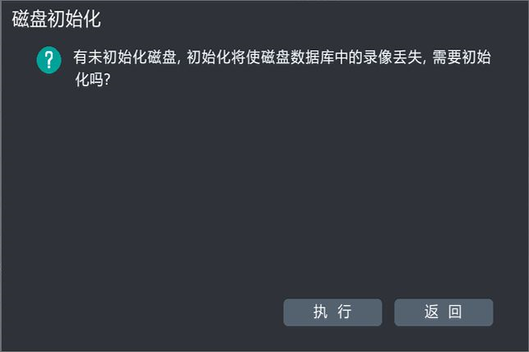

4.4、通道管理

4.4.1、快捷栏通道添加
用户可通过一键快捷添加IP通道到设备，如果该通道未添加通道，预览状态如下图所示。

- 进入预览界面，点击通道显示“+”号，弹出服务器搜索窗体，如下图所示。
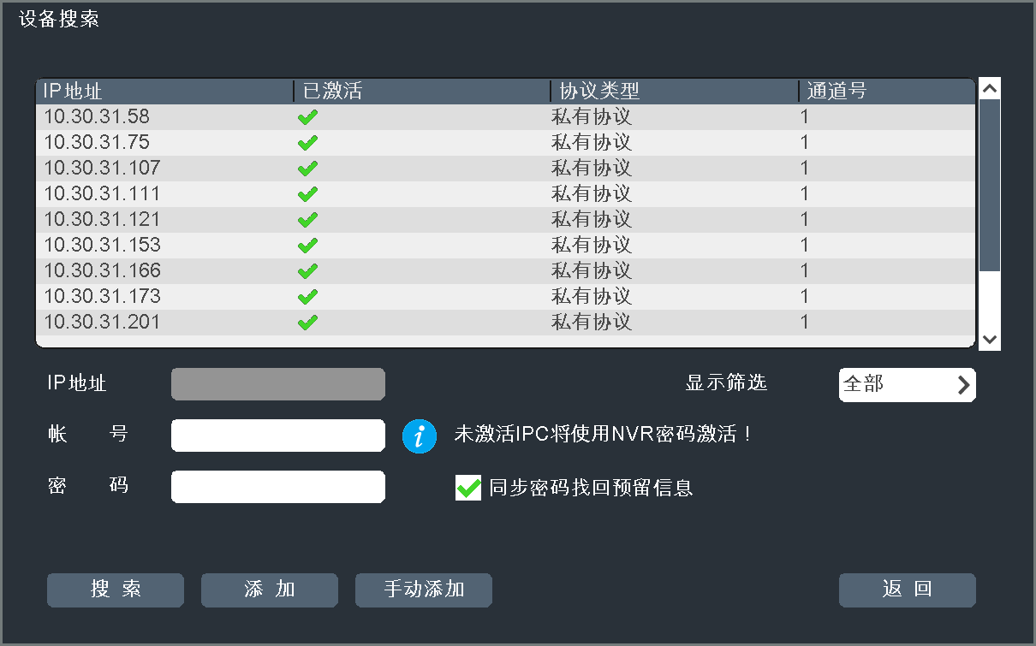
说明：
- 添加的通道以默认端口，用户名和密码进行添加，如与默认信息不符，可以编辑“自定义添加”进行添加。
2、搜索完成后，在搜索列表双击或选中通道点击“添加”即可完成添加。

3、用户也可自行配置参数进行数字通道添加。点击“手动添加”，弹出“数字通道”窗体，如下图所示。
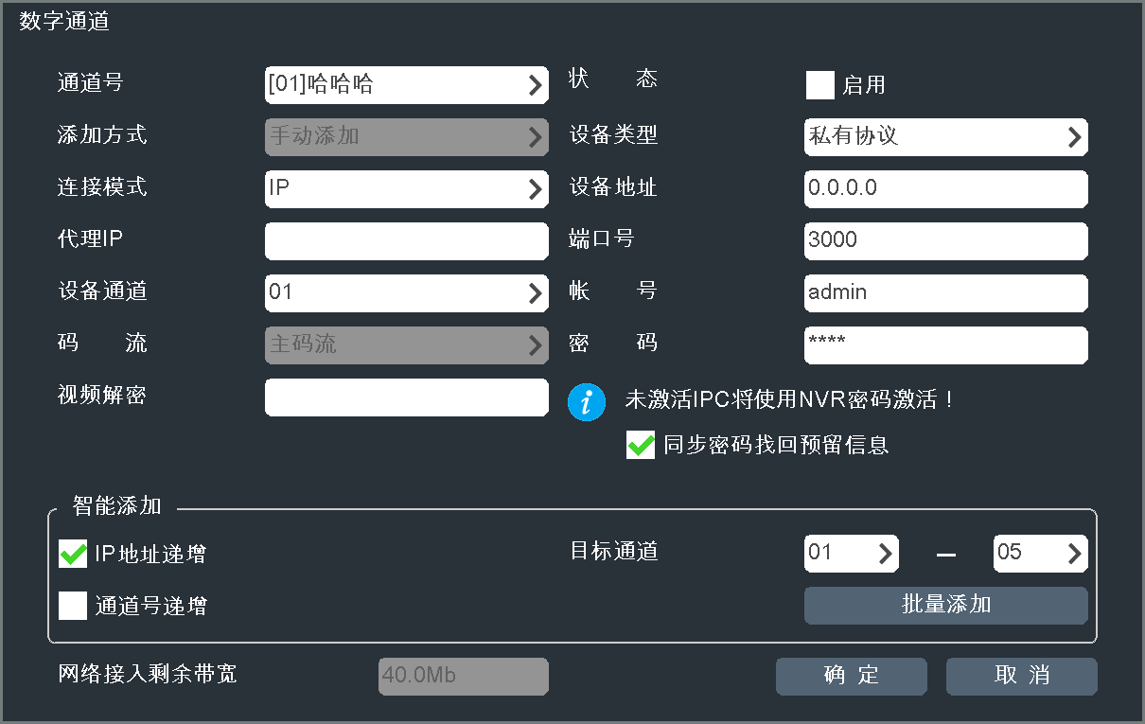
4、输入前端IP地址，端口号，用户名，密码等信息后即可成功添加。

4.4.2、常规数字通道添加
1、选择“主菜单->通道管理->通道配置->基本配置”，进入通道配置界面，如下图所示。
（1）选中IP通道密码可见。
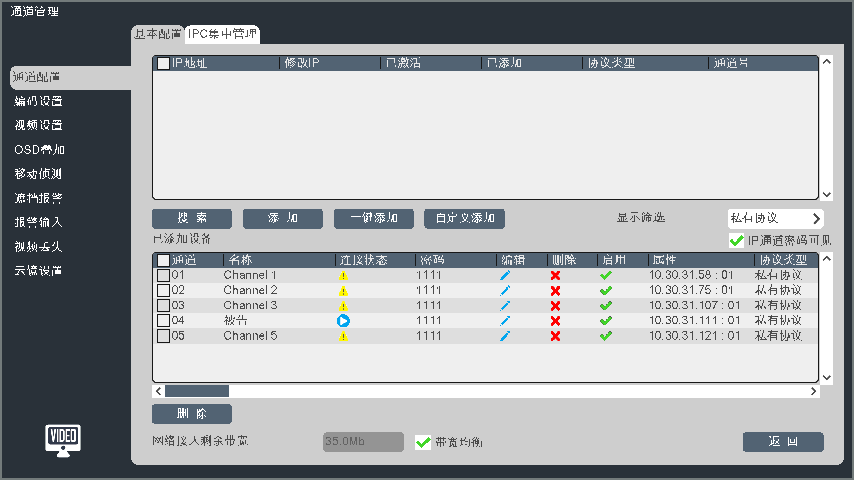
（2）不选中IP通道密码可见。
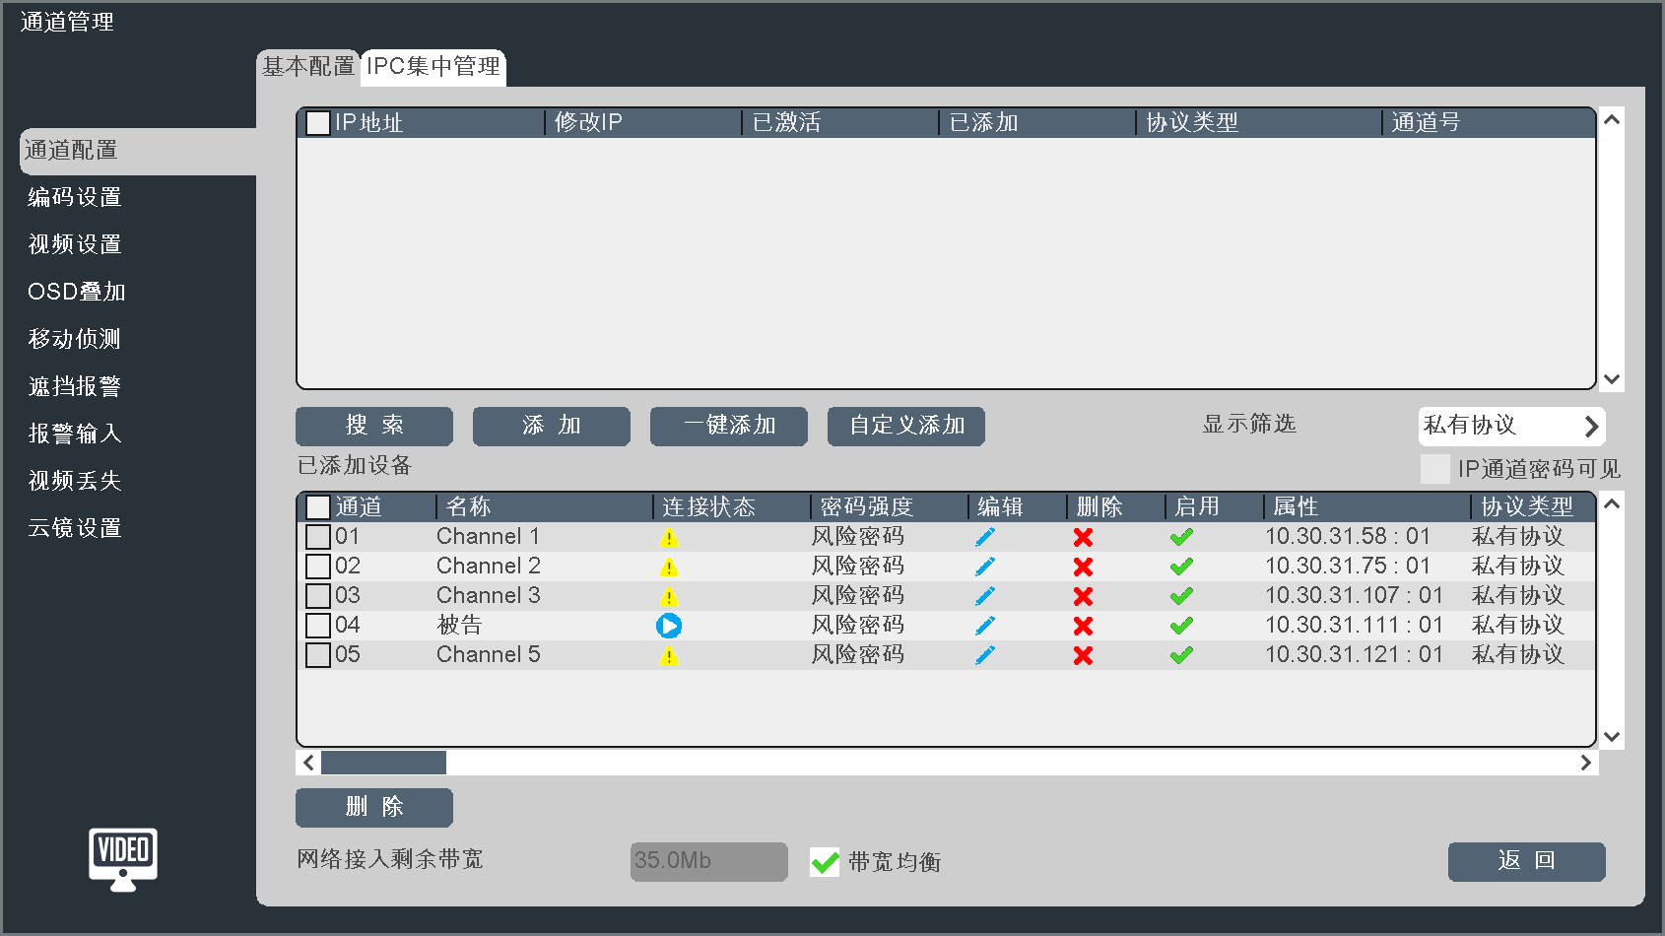
说明：
- 不同型号设备该页面标签页不同。
- 添加完成后，可在已添加设备列表查看添加结果。
- 点击连接状态，就可以直接预览通道视频。
- 当连接状态显示叹号时，将鼠标移动到图标上可显示连接失败的原因。
2、单击“搜索”，设备开始搜索。搜索结果根据IP地址自动排序。可以修改搜索结果列表中的IP前端。点击，弹出修改IP界面，如下图所示。
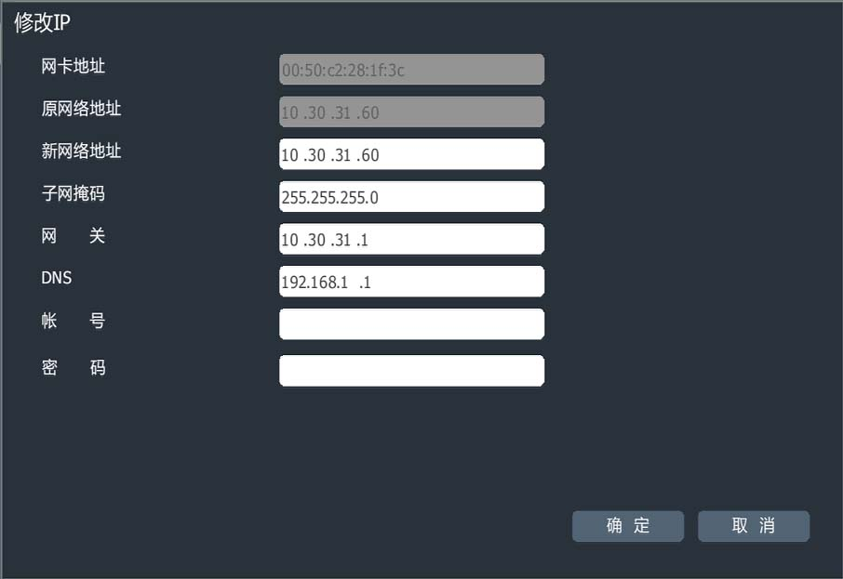
3、在搜索列表中选中要添加的IP通道，点击“添加”或鼠标双击，IP设备即被添加到设备的空闲通道中，支持多选IP通道进行添加，通道搜索如下图所示。
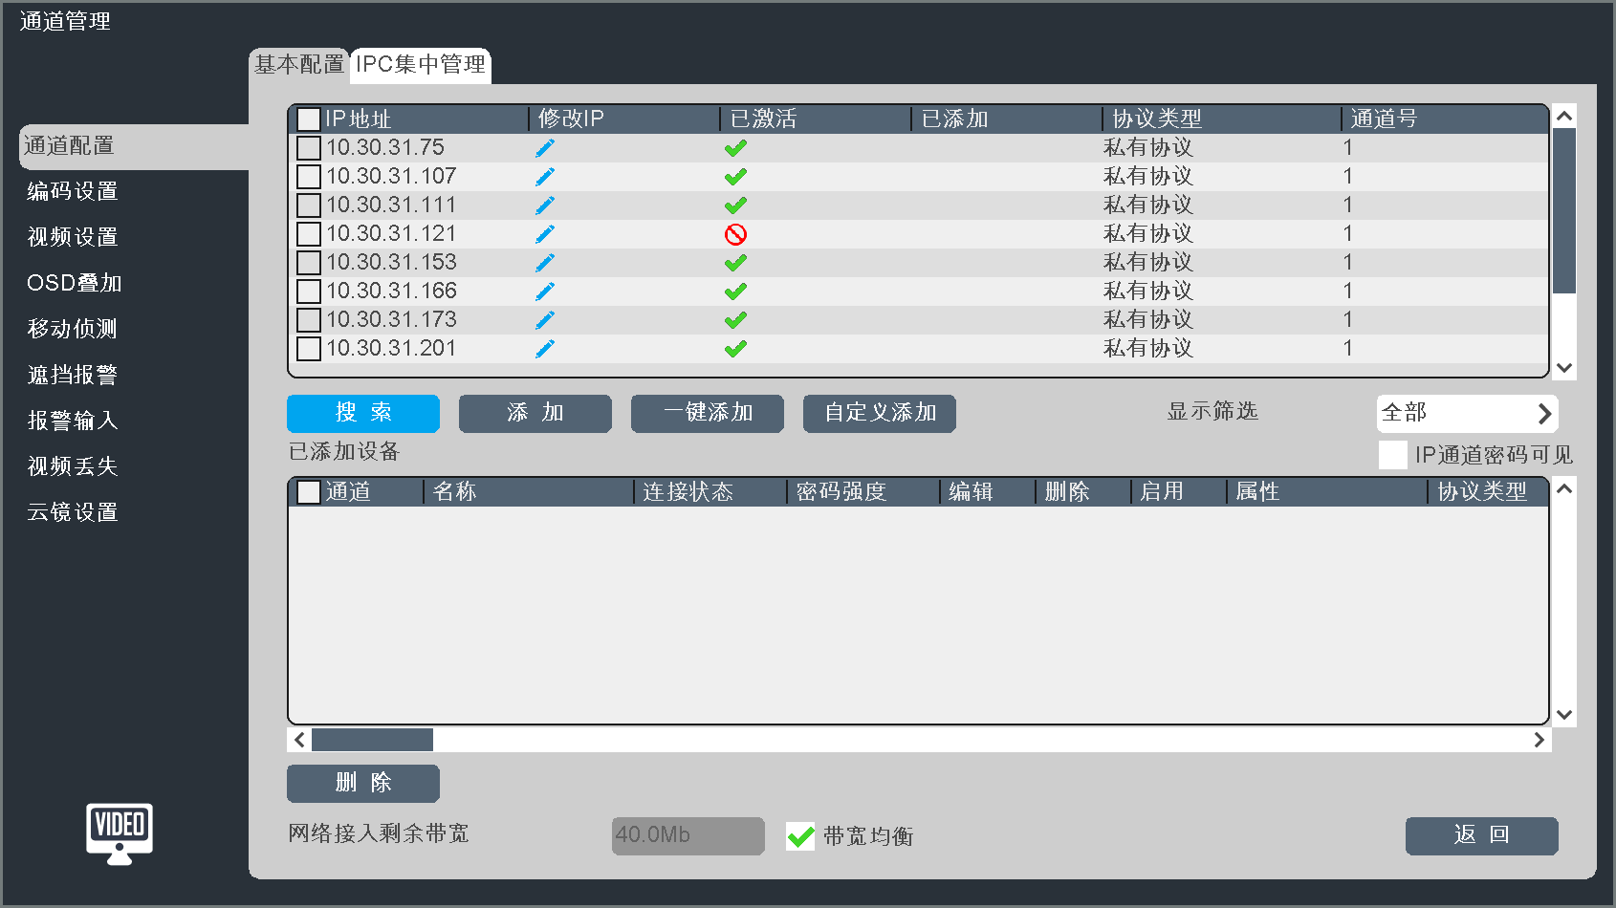
4、添加未激活的IPC时，会弹出激活提示如下图。勾选同步密码找回，会将预留信息同步到前端并激活。
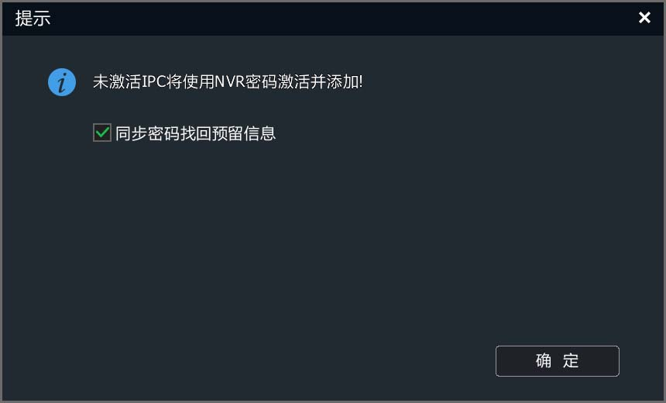
自定义添加
- 在通道配置->基本配置界面，点击“自定义添加”，进入数字通道界面；当设备类型为私有协议时，如下图所示。
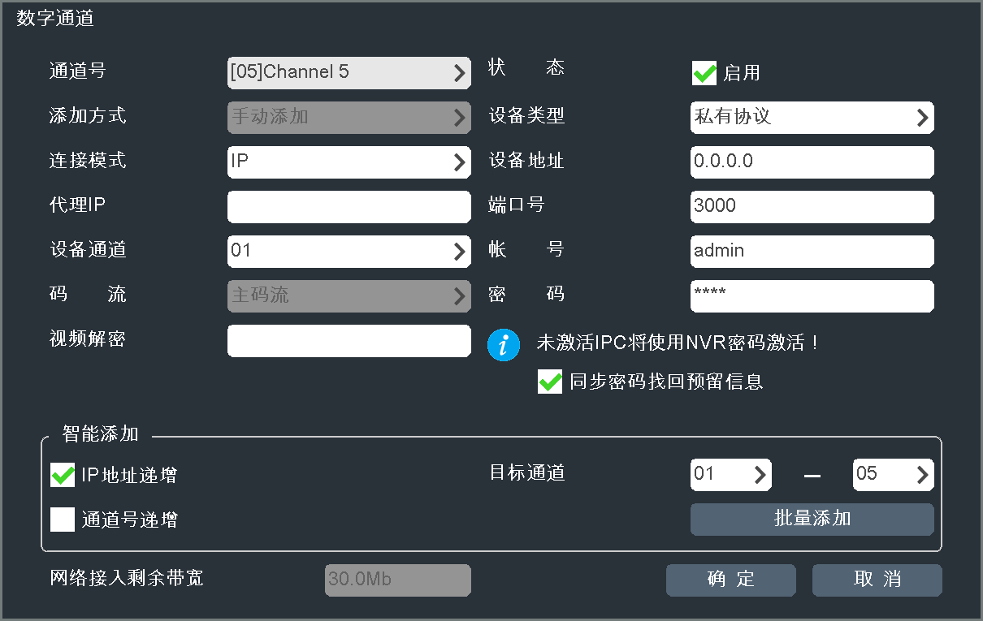
- 选择所要添加到的通道号，勾选启用，根据设备类型选择连接模式，当设备类型为RTSP时，如下图所示。
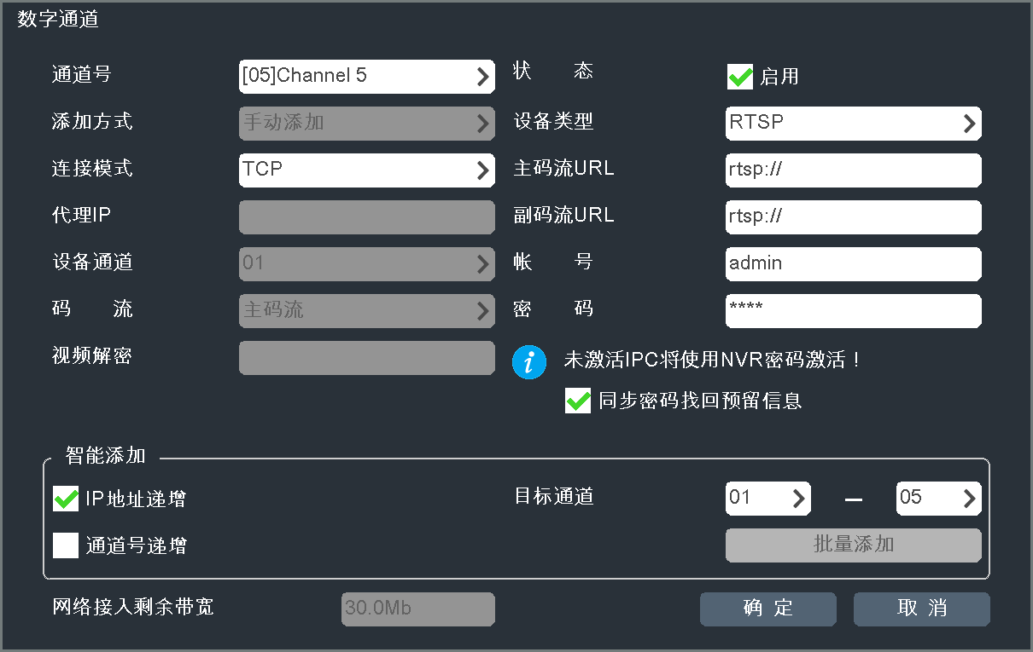
设备类型为ONVIF时，如下图所示。
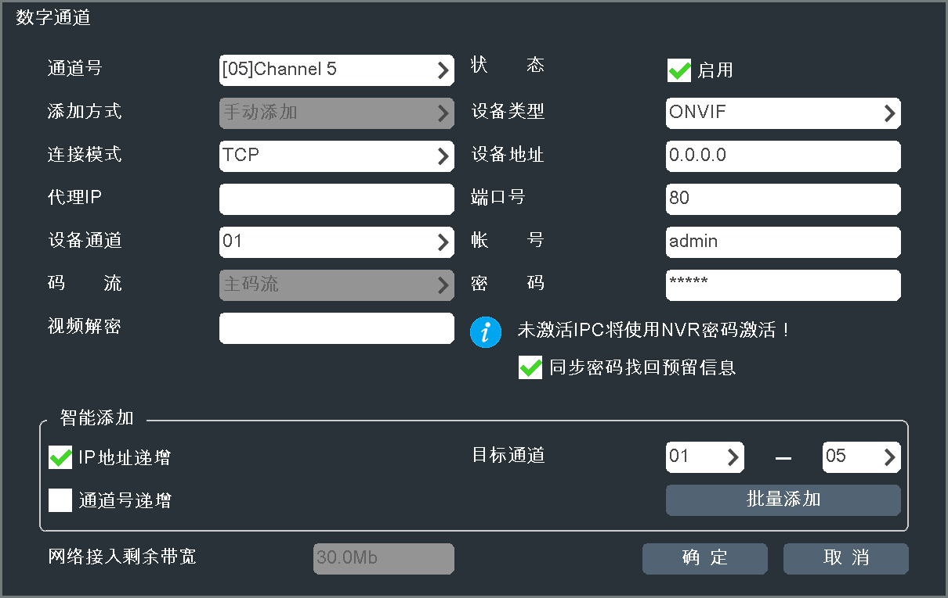
3、输入前端设备IP地址或者URL地址，输入用户名密码等信息后，点击“确定”，完成数字通道添加。重复此操作完成其他数字通道的添加。
说明：
- 如果要添加的设备为多路终端，可在“设备通道”选择要添加的通道号，可以同时添加一台终端相应的多个通道。
- 继续添加，批量添加，按照添加规则和目标通道进行添加，如果目标通道包括当前通道则跳过当前通道。如果选择IP地址递增，IP最后一位到达255之后不再增加。
- 设备类型为ONVIF时，端口号默认为80，用户名和密码默认为admin。不同厂家设备的登录帐号和密码可能会有所不同，需要根据实际的情况进行修改。
。

4.4.3、一键添加设置
为方便用户快速添加设备，用户可选择开启“一键添加”功能进行通道添加。此模式下设备会自动搜索并添加到数字通道中。
说明：
- 一键添加功能会自动搜索IPC，并将其添加到空闲通道中，建议客户使用时注意。

4.4.5、配置管理
用户可通过配置管理导入导出所有通道参数配置。
1、选择“主菜单->通道管理->通道配置->配置管理”，进入配置管理界面，如果已连接移动存储设备，单击导出可以导出全部通道配置参数，导出参数保存为.xls格式文件，用户可在电脑上手动编辑已导出的参数并用作导入参数使用，如下图所示。

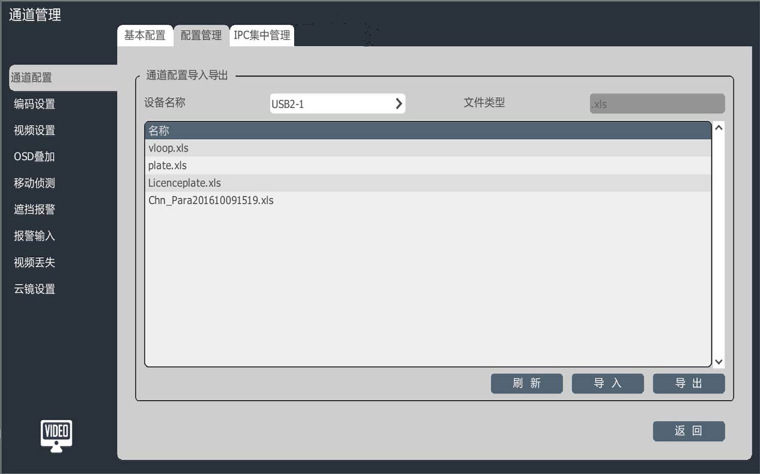
2、导入导出的.xls文件内容需要满足以下格式。
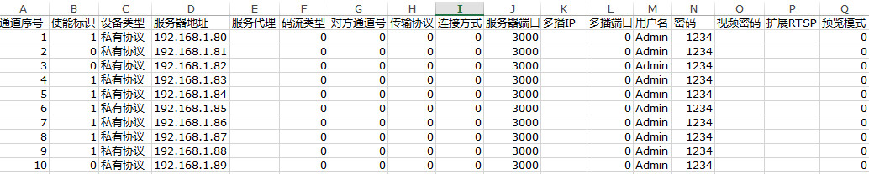
其中：
（1）“使能标识”中，0：通道不使能，1：通道使能；
（2）“码流类型”中，0：主码流，1：副码流 2：图片流；
（3）“传输协议”中，1：TCP，2：UDP，3：多播；
（4）“连接方式”中，0：IP ，1：域名，2：主动模式；
（5）“预览模式”中，0：平铺在显示区域，1:保持宽屏比例显示。
3、导出的.xls文件可使用2003及以上版本office编辑并导入设备中。

4.5录像回放
按通道和日期检索相应的录像文件，从生成的符合条件的播放条中，依次播放录像文件。具体回放操作步骤如下：
- 选择“主菜单->回放”。进入“常规回放”界面，如下图所示。
- 选择录像回放的通道，日历自动显示当前月份的录像情况。
- 鼠标单击需要回放的日期。
- 系统自动播放符合条件的录像文件。
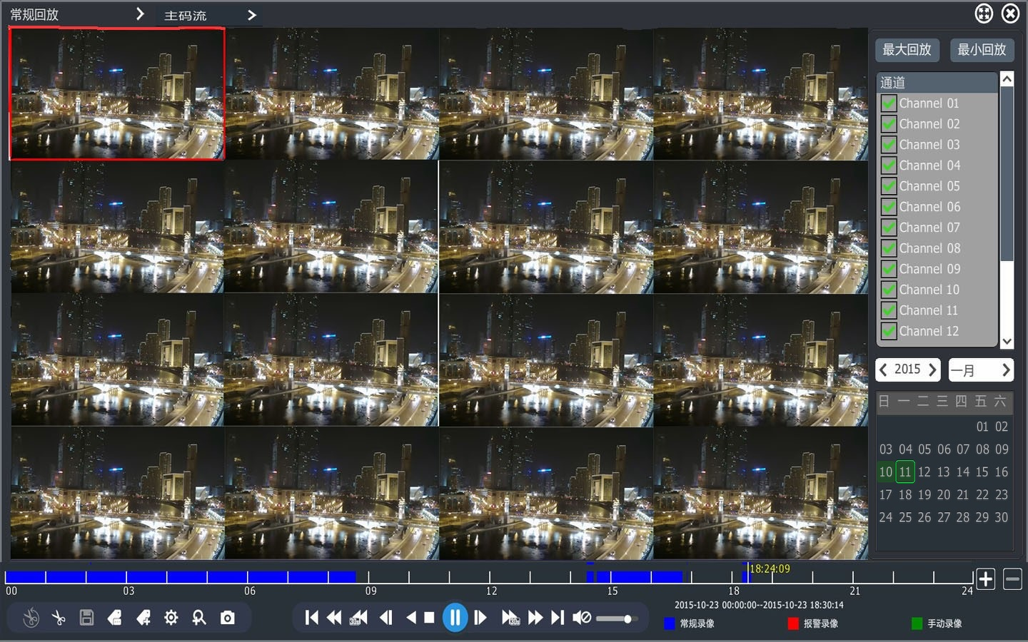

- 其他回放操作。
使用右上角的“全屏”键，进入全屏回放。
播放过程中一段时间无操作会自动进入全屏播放，再次操作鼠标或键盘退出全屏。
使用“快进”或“慢进”键，实现录像快放或慢放功能。

说明：
- 最大支持16路同步回放，根据设备型号和录像的不同，回放性能不同。

4.6备份
备份可将系统中的录像文件备份到备份盘或者USB存储设备上（U盘、移动硬盘、esata）。
1、选择“主菜单->备份”进入到备份界面，如下图所示。
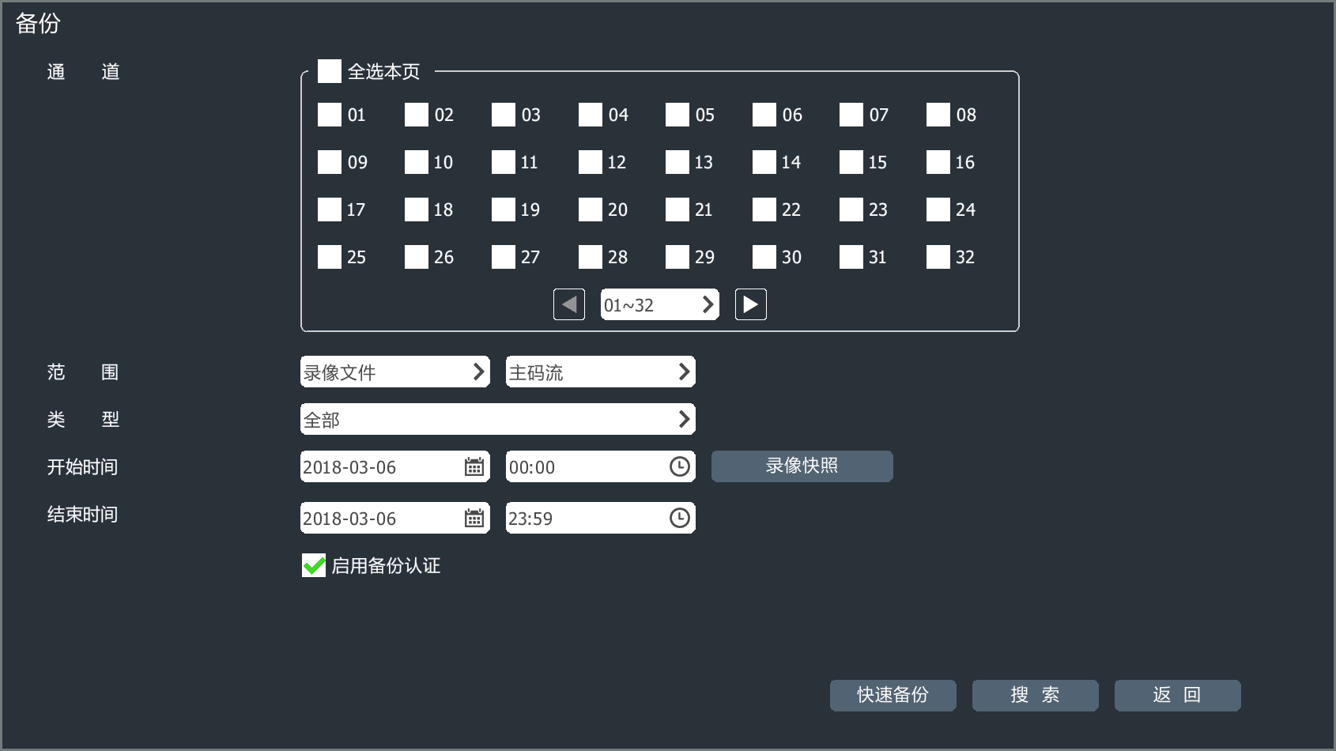
2、点击“录像快照”，可直观显示指定日期的录像情况。在选定日期后，点击“确定”，可以帮助用户按照日期选择录像查询的起止时间。在退回到第一步的界面后，可以从“开始日期”、“开始时间”、“结束日期”、“结束时间”处看到。
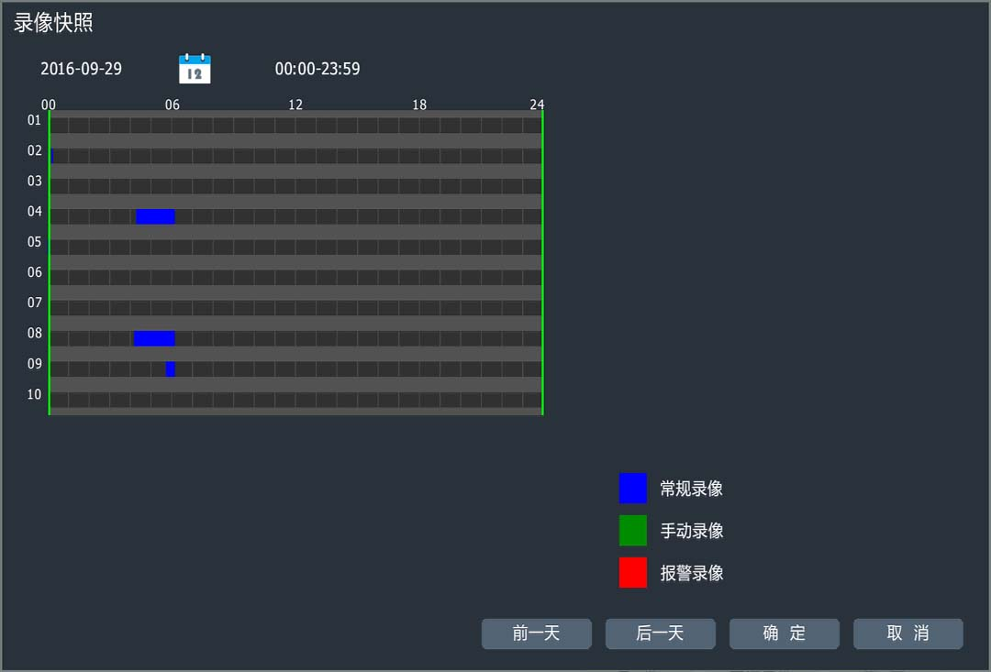
说明：
- 图片文件不支持录像快照功能。
3、确定查询条件后，如果勾选了启用备份认证，点击“备份”或者“查询备份”按钮，会弹出认证窗体，需要先进行身份认证，然后再进入下一步操作。
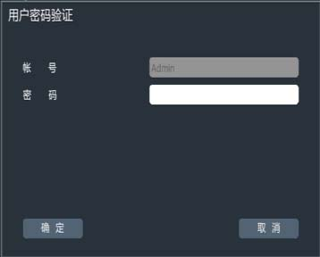
4、确定查询条件后， 点击“备份”按钮，如果备份目标为USB存储设备，则会进入备份界面选择目标文件夹进行备份，如果备份目标为备份盘，则直接执行备份操作。
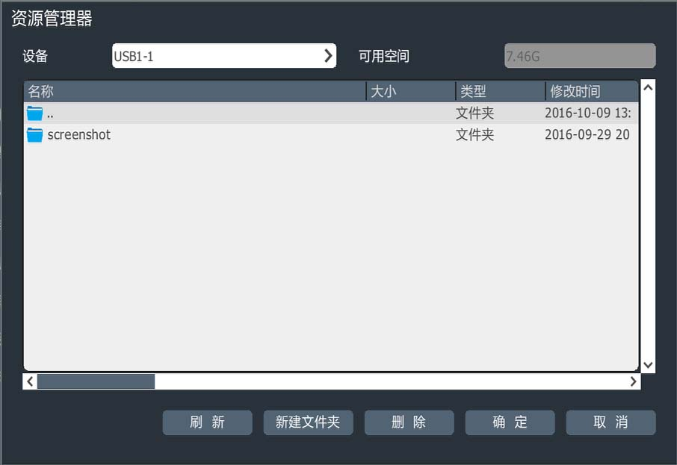
5、确定查询条件后，点击“查询备份”按钮进行录像文件查询操作。
录像查询结果有列表和图表两种呈现方式。
列表：
点击“回放”图标或者双击文件所在行即可播放该文件。
点击“锁定”图标，可对文件进行加锁及解锁操作。
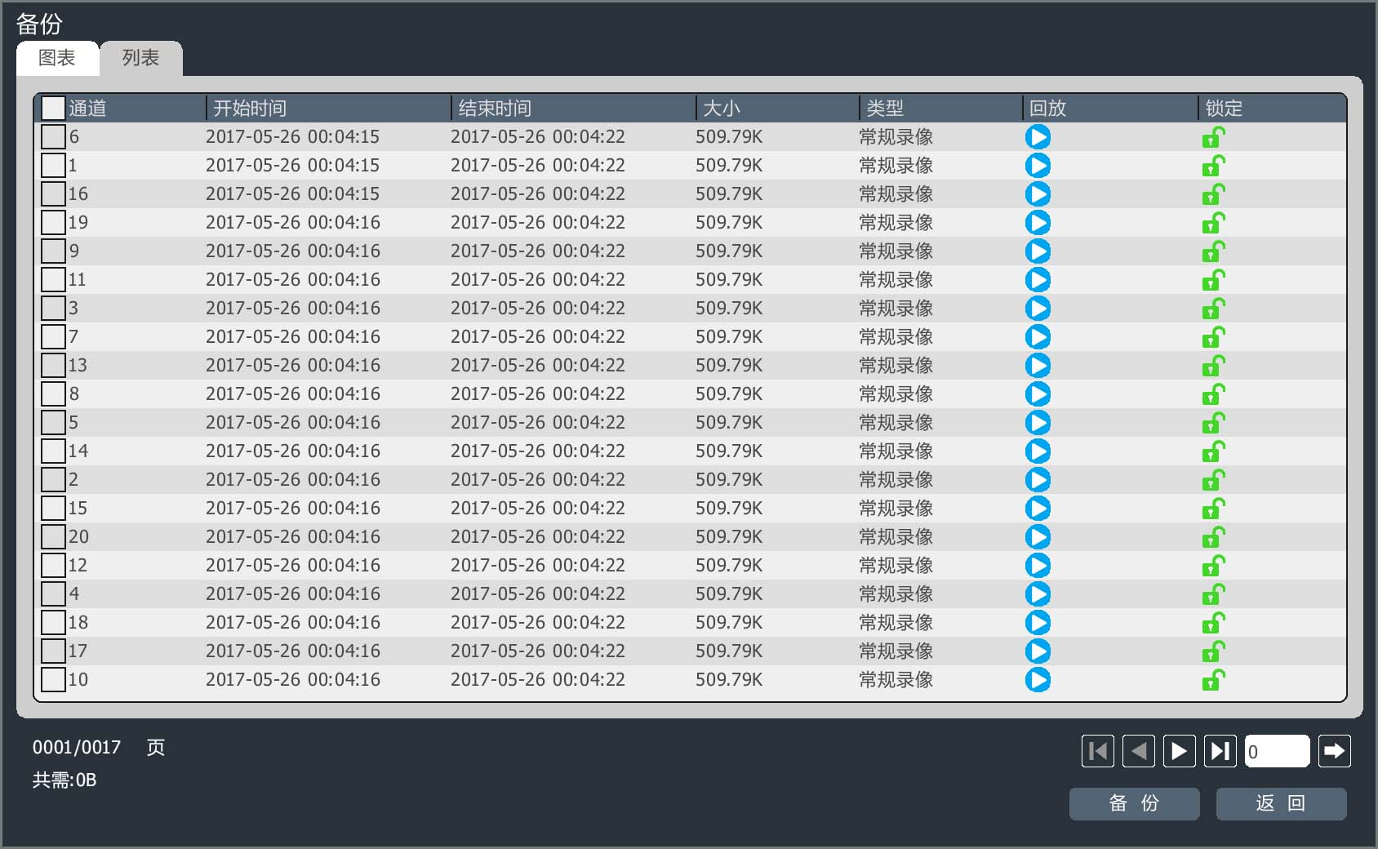
图表：
单击选择某一画面会播放该时间点后的10S录像，双击预览图像，可进行回放。
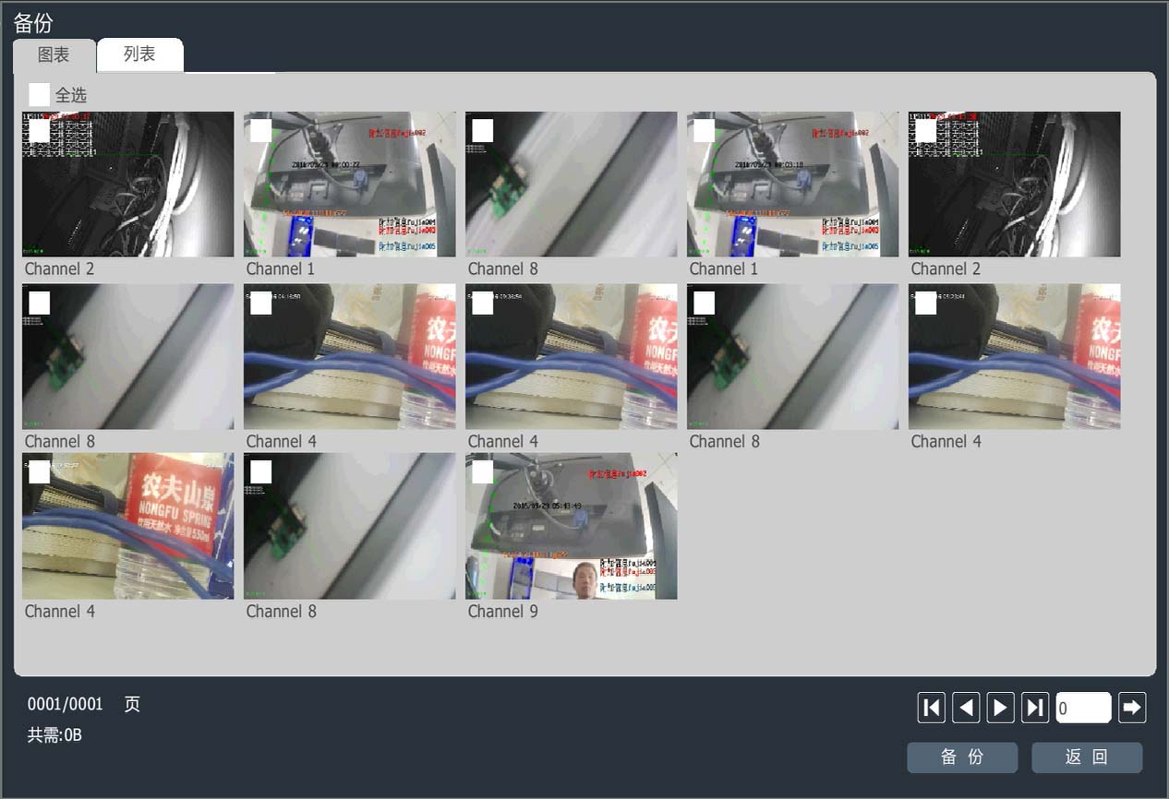
6、在列表或图表中选择需要进行备份的录像文件，点击“备份”按钮。进入到备份界面。

5、客户端配置

5.1、简介
设备内嵌Web服务，当设备连接到网络后，用户在浏览器地址栏输入设备的IP地址，可通过web界面对设备进行配置和操作。
说明：
- WEB服务支持IE浏览器访问。

5.2、登录
用户可通过多个PC端同时访问设备的IE控制界面。
- 打开浏览器，输入设备IP地址。弹出“登录”界面，如下图所示：
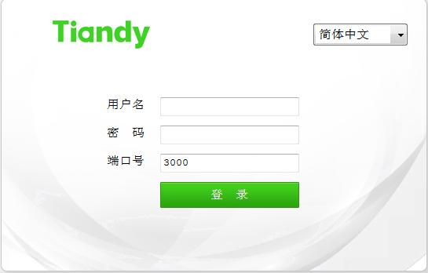
2、输入正确的用户名、密码，点击“登录”，进入预览界面，否则会提示登录失败。
注意：
- 使用IE浏览器，确保版本在6.0以上。
- 请不要使用其他第三方浏览器及任何IE浏览器外壳程序如Maxthon、世界之窗等，我们不确保使用此类软件可以正常登录网络视频服务器。

5.3、通道添加及预览

5.3.1 通道添加
通过web成功登录设备后，进入“配置->数字通道”标签页，点击搜索按钮后，即可搜索出网络设备，点击“添加”按钮将搜索到的设备添加到通道中，可在已添加设备中查看。如下图所示：
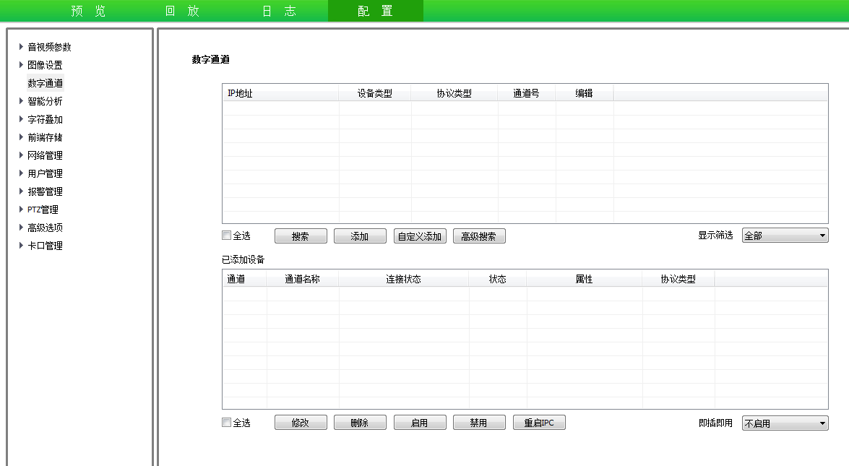
说明：
- 点击“自定义添加”，输入要添加的网络设备IP地址、账号、密码，选择私有协议或onvif协议或RTSP进行添加。
- 自定义添加中可以选择按IP地址递增或者按网络设备通道号递增进行批量添加。
通道添加成功后，可以进入预览界面浏览视频，如图所示：
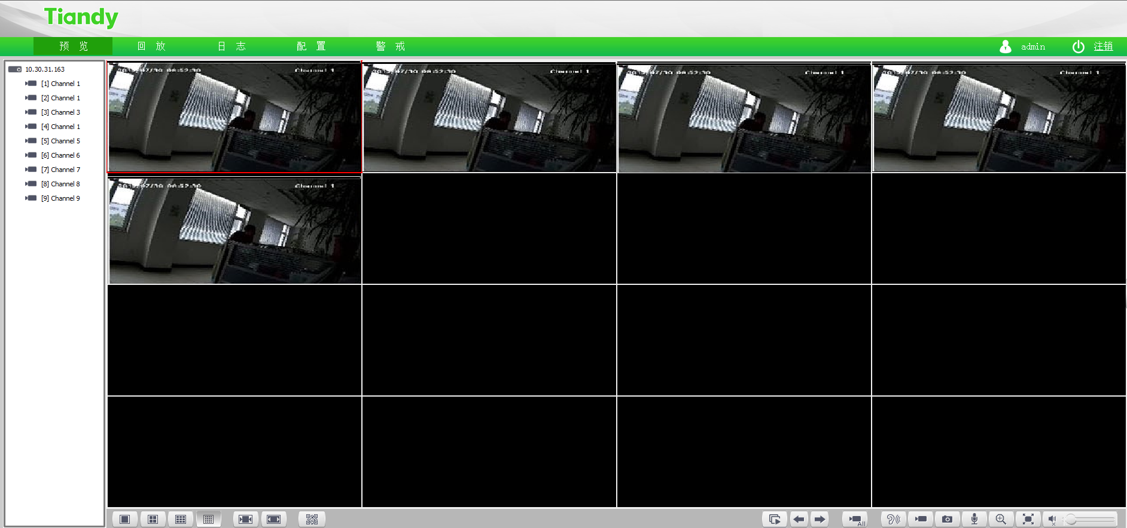
预览界面图标说明，如下表所示：
控件 | 说明
 | 单画面显示视频。
 | 4画面显示视频。
 | 9画面显示视频。
 | 16画面显示视频。

5.3.2 带宽配置
可以动态配置设备的接入和转发带宽。
进入“配置->网络管理->网络服务->带宽控制”界面，如下图所示：
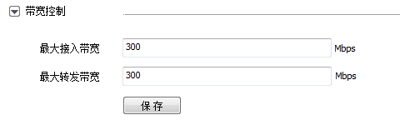

5.4、国标接入

5.4.1对本地设备的国标服务进行配置

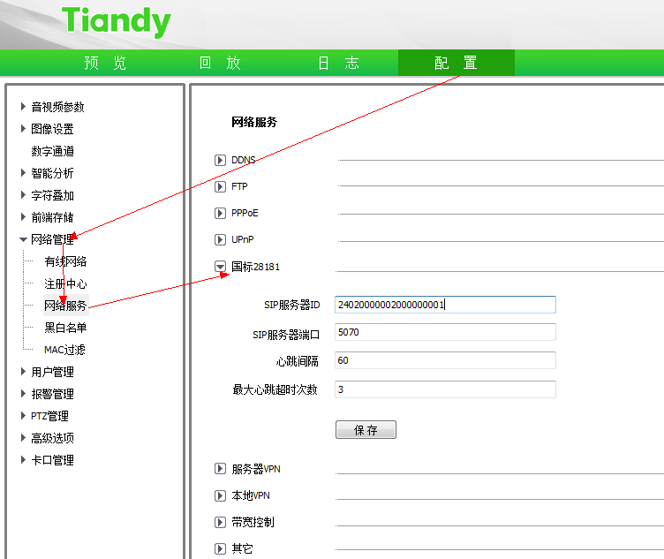

5.4.2添加国标通道，选择数据通道

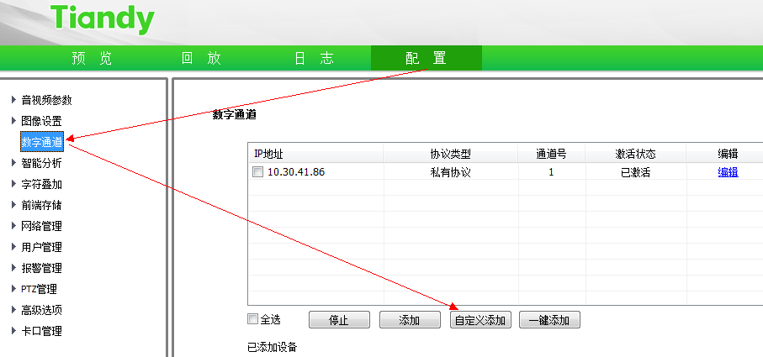

5.4.3配置前端国标通道信息
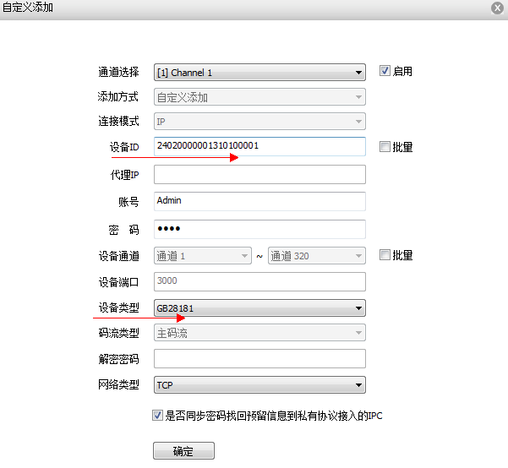

5.5、VPN配置

5.5.1 服务器VPN配置
在设备端配置连接VPN服务器的参数。
进入“配置->网络管理->网络服务->服务器VPN”界面，界面如下：
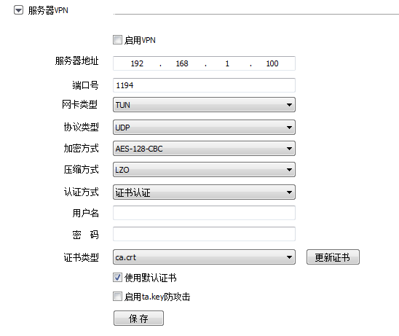
说明：
- 启用VPN：在设备端开始VPN功能。
- 服务器地址：VPN服务器的IP地址。
- 端口号：VPN服务器端口号。
- 网卡类型：VPN虚拟网卡类型。
- 协议类型：VPN传输通道类型。
- 加密方式：VPN传输通道加密方式。
- 压缩方式：VPN传输通道数据压缩方式。
- 认证方式：设备与服务器之间的认证方式。
- 用户名、密码：当认证方式选择“用户名密码认证”或者“证书+用户名密码认证”时，VPN服务器端分配的用户名密和密码。
- 证书类型：选择需要更新的证书类型。
- 使用默认证书：使用设备与VPN服务器之间的默认证书。
- 启动ta.key防攻击：开启此功能后可以防止网络攻击，但同时网络性能会降低。

5.5.2 本地VPN信息
显示设备端的VPN连接信息。
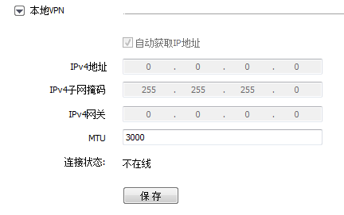
说明：
设备需配套社会资源接入网关模块使用，网关模块部分配置参考对应说明手册。

5.5.3 vpn方式接入设备
确认vpn连通
- 流媒体服务器vpn默认开启，虚拟ip默认为：10.10.0.1
- 在流媒体页面查看vpn运行状态，在其他设置——VPN管理页面
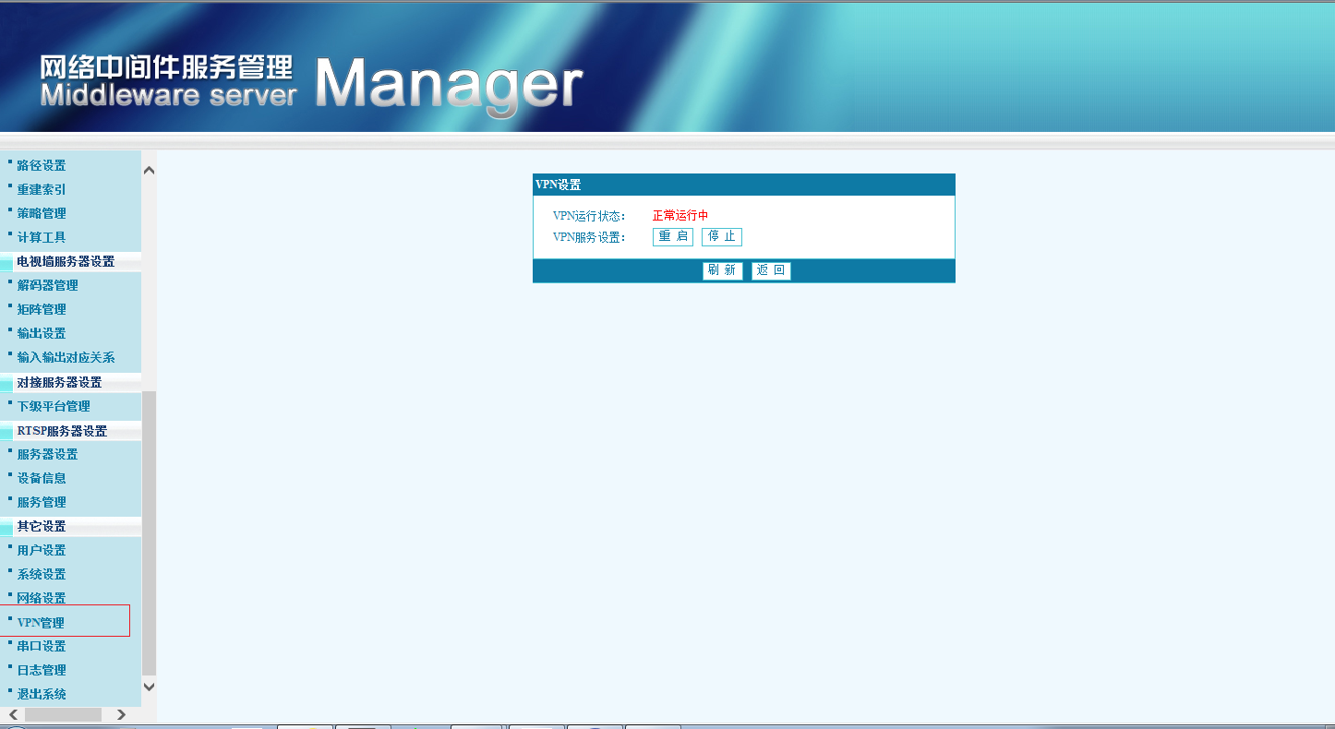
- 登录设备ie，网络管理——网络服务——服务器vpn设置页面，配置要添加到的流媒体服务器IP地址，其他选项请使用默认配置，点击保存。
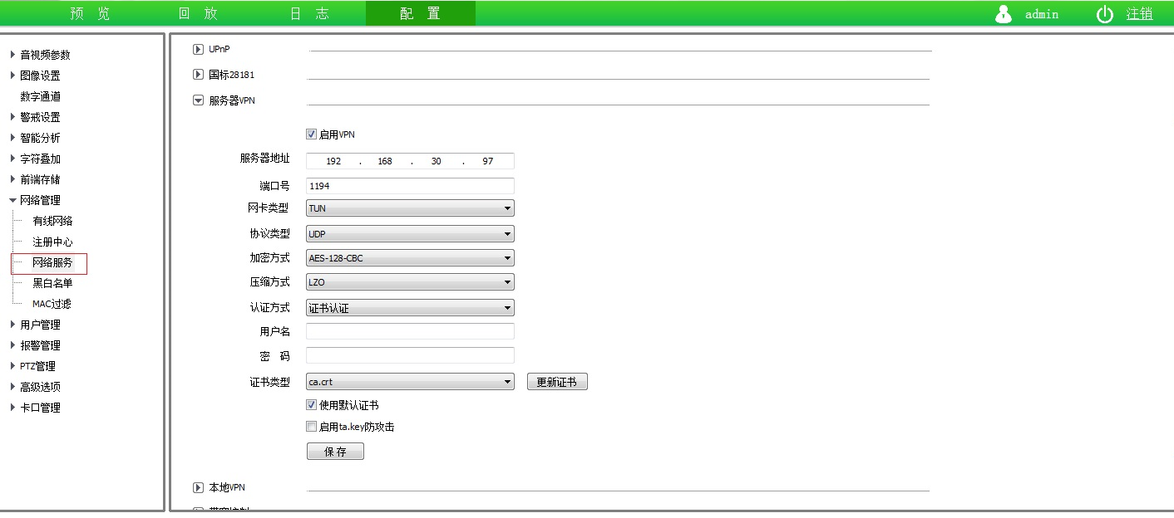
- 查看vpn是否连通，本地vpn页面，连接状态：在线表示vpn连通，并显示vpn提供的虚拟ip。
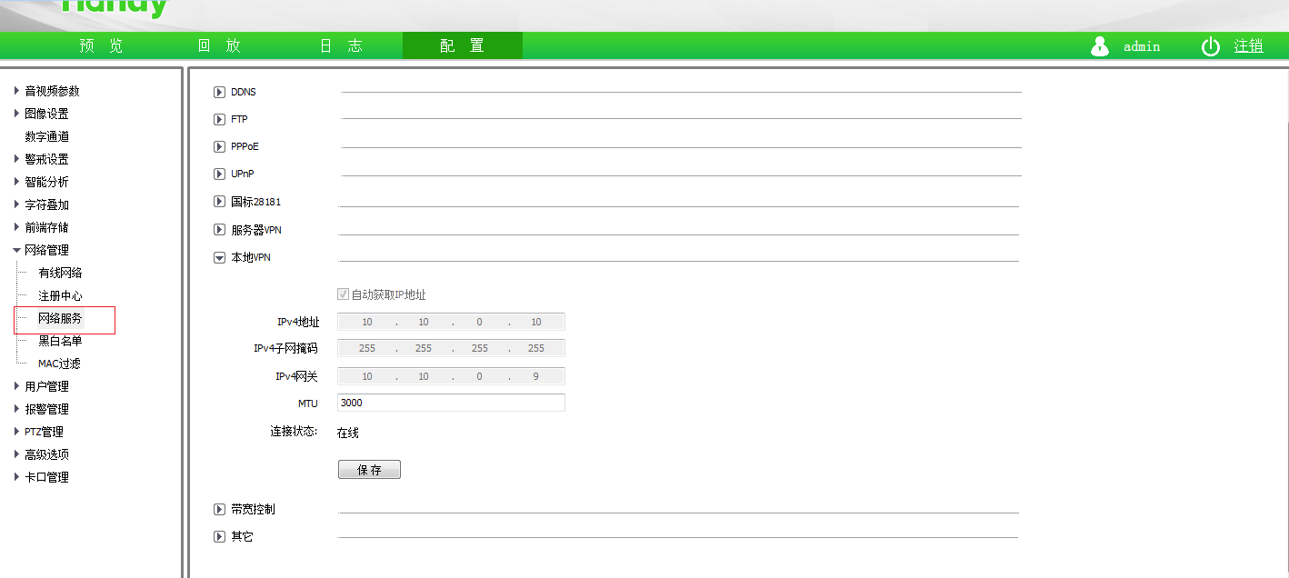

5.5.4主动模式连vpn设备
- 设备端配置：网络管理——注册中心，ip地址填写流媒体的虚拟ip，端口号默认6004。
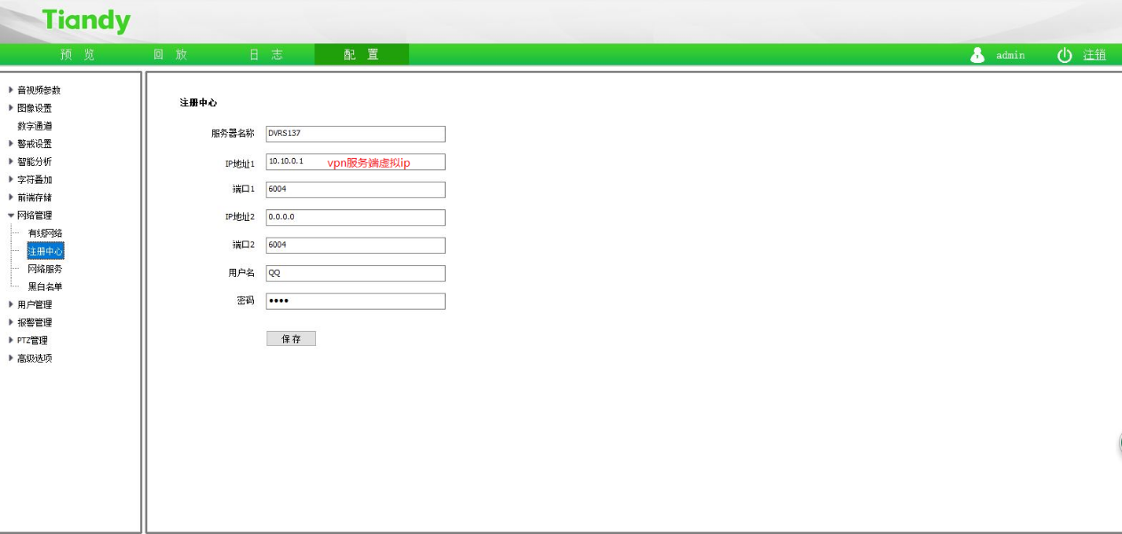
- 平台添加流媒体服务器，启用主动模式，DSM公网ip填写服务端虚拟ip，端口默认6004。
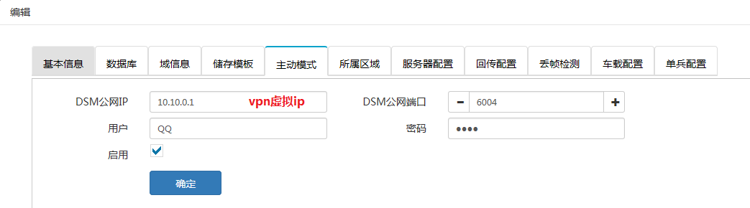
- 进入平台设备管理界面添加设备，设置完点击保存。
注：
- 所属中间件同vpn配置的流媒体服务器一致，设备ip填写真实ip
- 若应用类型选择智慧网关类型，可输入码流密码，对码流传输过程加密并自动解密，安全无忧。
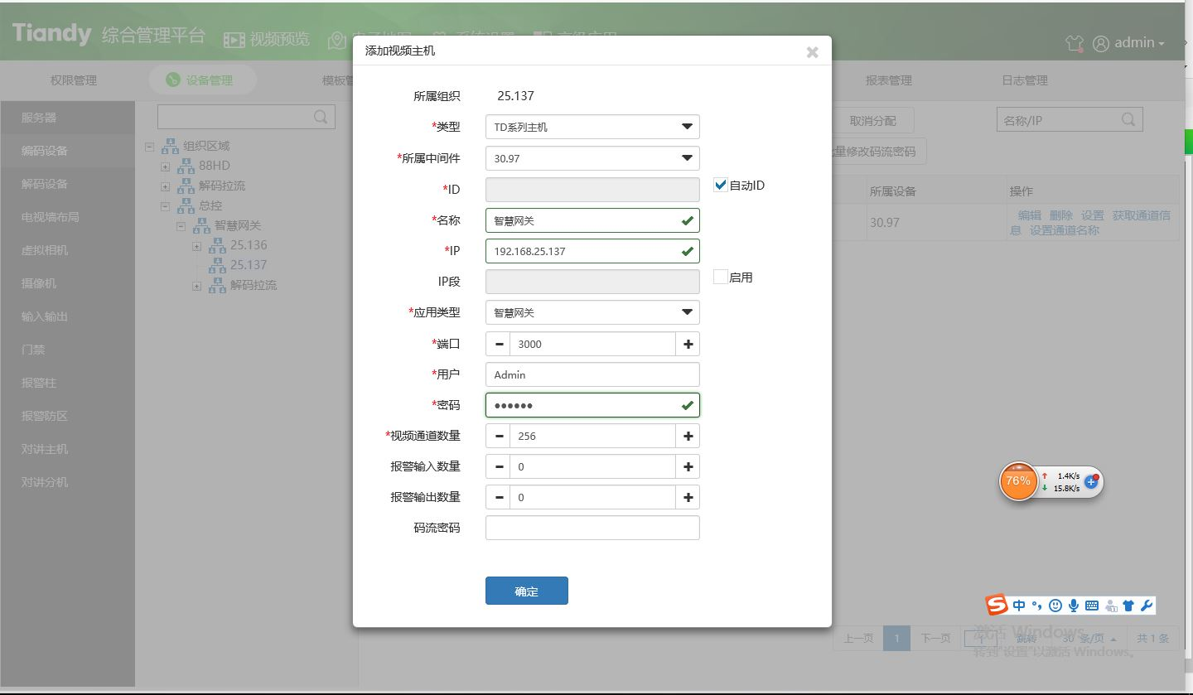
- 选择设备，点击编辑，进入设备配置页面，为编码设备启用主动模式
- 设备的DNS域名为网关设备注册中心处填写的服务器名称；
- 模式类型修改为主动模式；
- DNS IP为服务端虚拟ip，默认10.10.0.1；
- DNS用户名和密码同服务端设置
- 产品序列号为设备的出厂编号
设置完成，点击保存退出

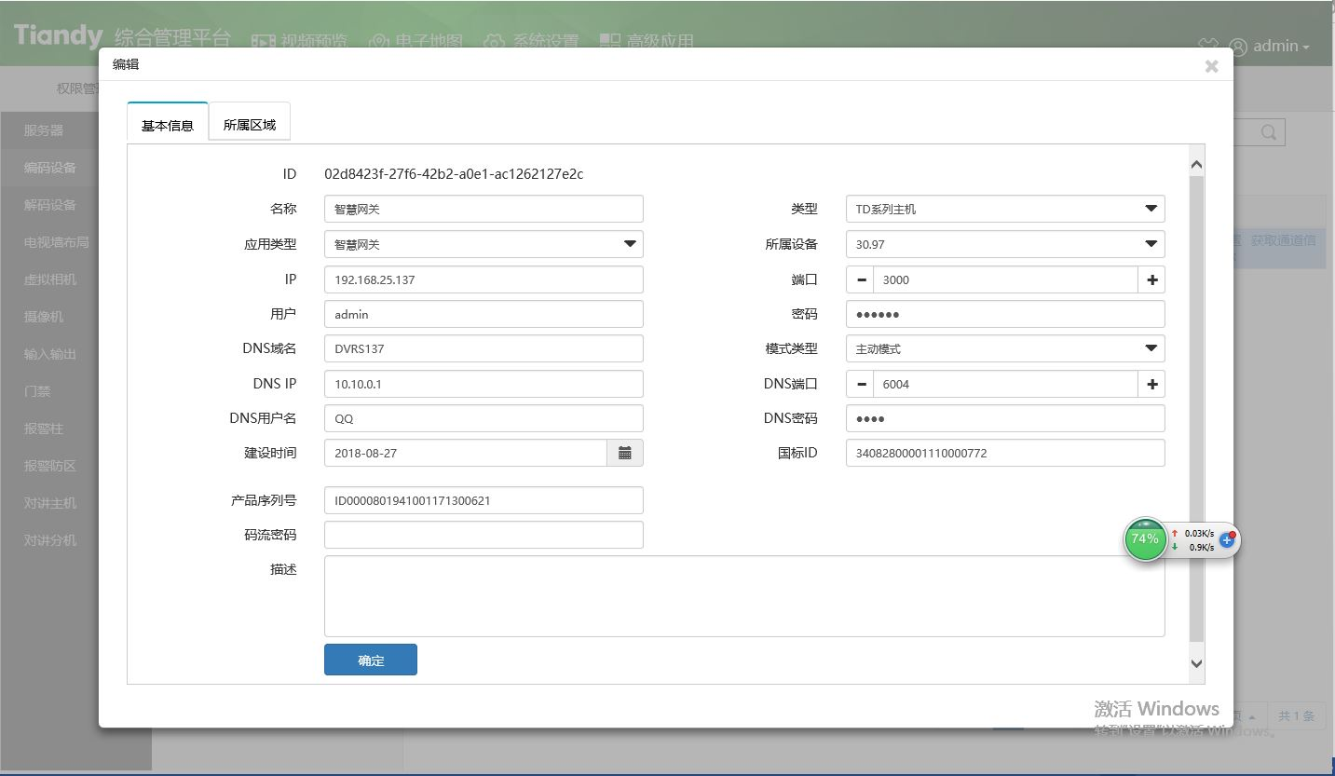
- 添加成功，下传设置
- 登录流媒体服务器，进入代理设置页面，公网ip填写服务端虚拟ip，点击确定。
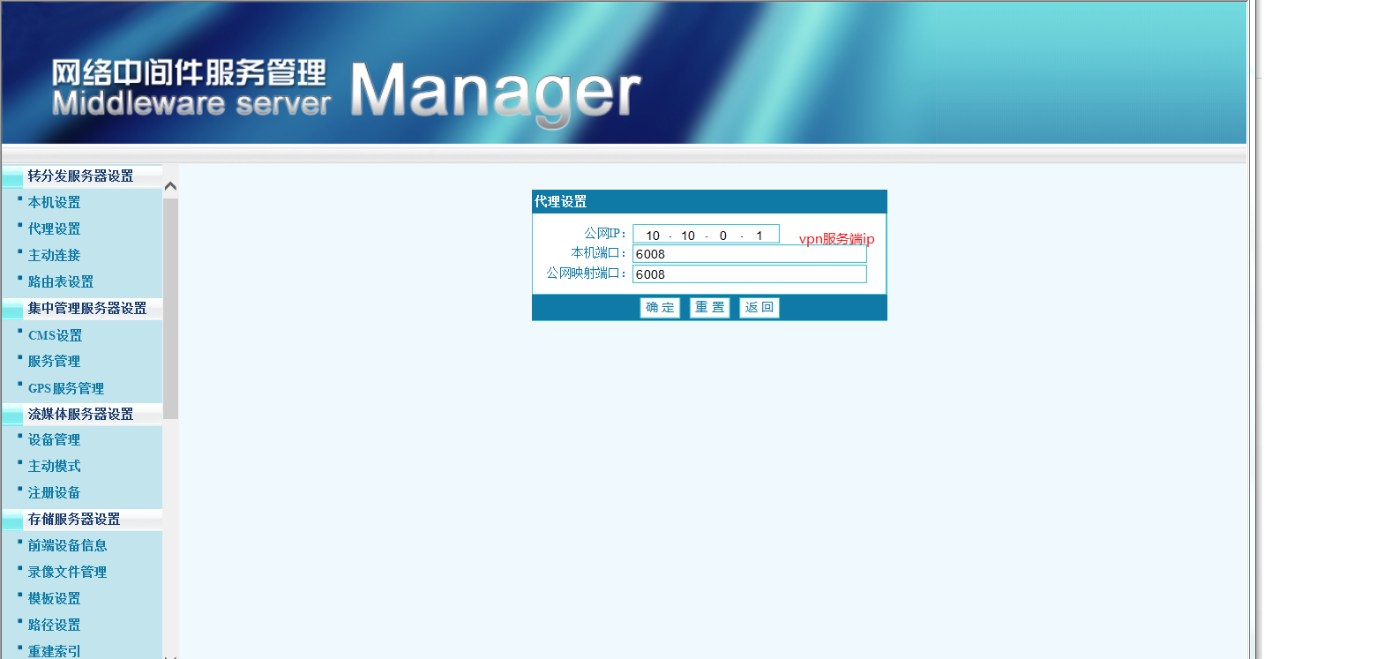
- 重启流媒体服务器

5.5.5查看设备登录状态
- 登录目录服务器http://ip/dir
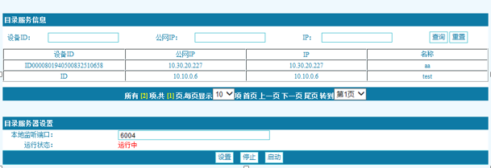流媒体服务器，设备管理页面，查看设备登录成功
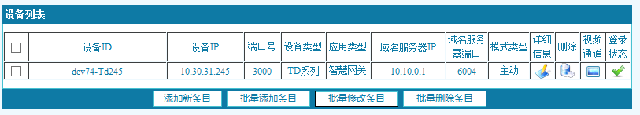

5.5.6 智慧网关应用类型加密方式
- 添加主机类型可选择智慧网关类型，设置加密密码，可对传输码流过程加密，并自动解密。
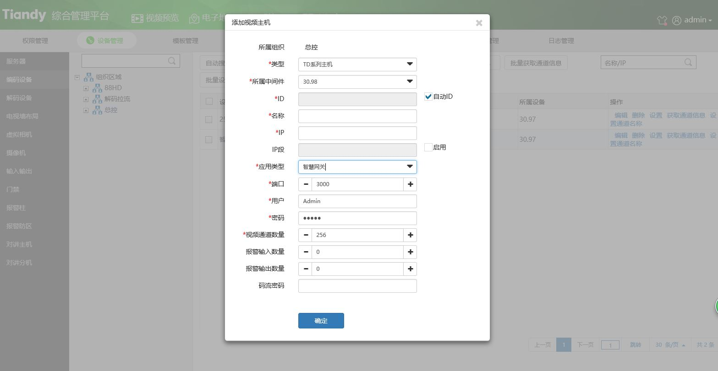
- 添加成功后，点击获取通道信息
视频预览界面会显示开启数字通道的通道，未开启数字通道的不显示。

5.5.7社会资源类型查询
- 回放下载页面添加社会资源类型查询
点击查询——高级选项，显示查询设置页面，设置开始时间，结束时间，查询位置：社会资源，点查询，可以获取社会资源存储录像。
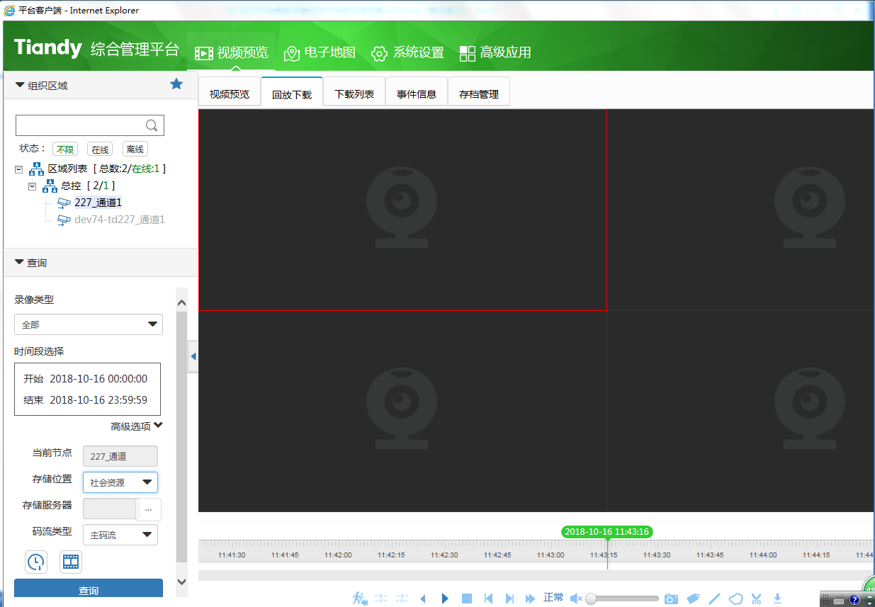

附录3 维护说明
1.电路板上的灰尘在受潮后会引起短路，影响设备正常工作甚至损坏设备，为了使设备长期稳定运行，请定期对机箱内部进行除尘。
2.请保证工程良好接地，以免视频、音频信号受到干扰，同时避免设备被静电或浪涌电压损坏。
3.音视频信号线以及RS-485、报警等接口，请不要带电插拔，否则容易损坏端口。
4.设备关机时，请不要直接关闭电源开关，请使用前面板上的关机按钮（按下大于三秒钟）或者视频界面上的关机按钮，使设备自动关机后再关闭电源开关，以免损坏硬盘。
5.请保证设备远离高温的热源及场所。
6.请保持设备机箱周围通风良好，以利于散热。
7.请定期进行系统检查及维护。

